Table of Contents

基于实时交通状态预测的智能路径规划系统设计与实现

摘要
随着城市化进程不断加快和机动车保有量持续增长，道路交通拥堵问题已成为影响城市运行效率和居民出行体验的重要因素。特别是在大中城市及高速公路密集区域，交通状态具有明显的时变性和随机性，某一时刻看似通畅的道路，可能会在短时间内由于车流汇聚、路段瓶颈或突发扰动而迅速转为拥堵状态。在这种背景下，如何根据交通状态变化及时调整出行路径，成为智能交通研究中的重要问题。传统路径规划方法大多建立在静态路网基础之上，即将道路长度、设计限速或历史平均通行时间作为固定边权，并据此求解最短路径或最短时间路径。这类方法在交通状态相对稳定的情况下具有一定实用价值，但在实际城市道路环境中往往存在明显局限。其主要原因在于，道路通行效率并不是一成不变的，尤其在早晚高峰、事故扰动和局部交通负荷快速变化的情况下，静态边权难以真实反映道路未来一段时间内的通行能力。因此，仅依据当前或历史平均状态进行路径规划，容易导致推荐结果与实际出行情况产生偏差。
本文围绕基于实时交通状态的智能路径规划问题展开，构建交通状态预测与动态路径规划的联动方法。本文选择美国加州 PeMS D12 区域交通数据与 OSM 路网数据作为研究基础，利用时空图神经网络模型对未来短时交通速度进行预测，并将预测结果映射为道路通行代价，进一步用于动态路径搜索。该研究兼具理论与应用价值，涉及交通流预测、图神经网络、路网建模与动态路径规划等方向。本文重点关注预测结果如何转化为路径规划可用边权这一问题。
在本文研究中，交通状态预测的目标是根据研究区域内历史一段时间的交通速度序列，预测未来若干时间步的速度变化情况，并将预测结果进一步用于动态路径规划。与仅关注单个传感器未来速度的传统时间序列问题不同，本文所研究的对象是具有明显空间关联的传感器网络，因此预测任务本质上属于典型的时空序列建模问题。设研究区域内共有 $N$ 个传感器节点，在时刻 $t$ 的交通速度可表示为一个 $N$ 维向量 $X_{t}$。若取连续 $t$ 个时间步作为模型输入，则可形成如下输入序列：$[X_{t−T+1},X_{t−T+2},…,X_{t}]$。模型需要根据上述历史速度序列，预测未来 $P$ 个时间步的交通速度：$[X_{t+1},X_{t+2},…,X_{t+P}]$。
在道路交通系统中，路径规划问题的目标通常是在给定起点和终点的情况下，从路网图中寻找总代价最优的一条路径。若以道路长度为主要代价，则问题可表述为最短距离路径搜索；若以通行时间为主要代价，则问题可表述为最短时间路径搜索。对于实际交通导航而言，最短时间路径通常比最短距离路径更具应用价值，因为驾驶员更关心的是到达效率，而不是几何意义上的总路程。然而，在真实交通环境中，道路通行时间并不是一个固定常数。即使道路长度保持不变，道路速度也会随着时间和交通状态变化而发生波动。因此，若路径规划仍然采用静态边权，则得到的结果往往只反映某种理想或平均意义下的最优路径，而不能真实体现未来行驶过程中的通行代价变化。为了验证本文提出的”交通状态预测 + 动态路径规划”方法在真实区域级路网中的可行性，项目构建了一个面向原型验证的前后端一体化系统。系统整体采用模块化设计思路，将交通预测、路网管理、路径规划、路段级交通分析和前端可视化等功能划分为相对独立的模块，通过统一接口进行协同调用。这种设计方式既便于功能扩展，也有利于在实验阶段对各子模块进行单独验证。
实验结果表明，本文训练的 T-GCN 模型在验证集上取得 RMSE 为 6.7618、MAE 为 5.0463、MAPE 为 9.1581%、Accuracy 为 0.8961 的预测结果。在第 1 步在线预测中，模型在核心预测节点基础上扩展覆盖全部 2587 个 detector，平均速度为 57.316 km/h，低于 50 km/h 的 detector 数量为 171 个。这表明系统能够识别局部低速区域，并为路径规划提供动态交通输入。
关键词：交通状态预测；T-GCN；路径规划；时变 A*；智能交通系统

Intelligent Route Planning System Design and Implementation Based on Real-Time Traffic State Prediction

Abstract
With the acceleration of urbanization and the continuous growth of vehicle ownership, traffic congestion has become a major factor affecting urban operational efficiency and residents’ travel experience. Especially in large and medium-sized cities and dense highway areas, traffic conditions exhibit significant time-varying and stochastic characteristics — a road that appears uncongested at one moment may quickly become congested due to vehicle convergence, bottlenecks, or sudden disturbances. In this context, how to adjust travel routes according to changing traffic conditions has become an important issue in intelligent transportation research. Traditional route planning methods are mostly built on static road networks, using road length, design speed limits, or historical average travel times as fixed edge weights to compute shortest-distance or shortest-time paths. While such methods have practical value when traffic conditions are relatively stable, they face obvious limitations in real urban road environments, because road travel efficiency is not constant. Static edge weights can hardly reflect the actual capacity of a road over a future time window under peak-hour congestion, incident-induced disturbances, or rapid changes in local traffic load. Consequently, route recommendations based solely on current or historical average conditions may deviate from actual travel costs.
This thesis focuses on intelligent route planning based on real-time traffic state prediction, constructing a linked approach that combines traffic state prediction with dynamic route planning. Using PeMS D12 regional traffic data and OSM road network data from California, USA, as the research basis, a spatio-temporal graph neural network model is employed to predict short-term future traffic speeds, and the prediction results are mapped to road travel costs for dynamic path search. This research has both theoretical and applied value, spanning traffic flow prediction, graph neural networks, road network modeling, and dynamic route planning. Special attention is given to the question of how prediction results can be converted into edge weights usable for route planning.
In this study, the goal of traffic state prediction is to forecast speed changes over several future time steps based on historical traffic speed sequences from the study area, and to further feed the prediction results into dynamic route planning. Unlike traditional time series problems that focus on the future speed of a single sensor, this study deals with a sensor network with significant spatial correlations, making the prediction task a typical spatio-temporal sequence modeling problem. Let $N$ be the number of sensor nodes in the study area. The traffic speed at time $t$ can be represented as an $N$-dimensional vector $X_{t}$. Taking $T$ consecutive time steps as model input yields the sequence $[X_{t−T+1},X_{t−T+2},…,X_{t}]$. The model is required to predict traffic speeds for the next $P$ time steps: $[X_{t+1},X_{t+2},…,X_{t+P}]$.
In a road traffic system, the objective of route planning is typically to find a path with the minimum total cost from an origin to a destination in the road network graph. If road length is taken as the primary cost, the problem can be formulated as a shortest-distance path search; if travel time is the primary cost, it becomes a shortest-time path search. For practical traffic navigation, the shortest-time path is usually more valuable than the shortest-distance path, as drivers care more about arrival efficiency than about total distance in the geometric sense. However, in real traffic environments, road travel time is not a fixed constant. Even if road length remains unchanged, road speed fluctuates with time and traffic conditions. Therefore, if route planning still uses static edge weights, the results tend to reflect only an optimal path in an idealized or average sense, rather than the actual variation in travel cost during a future trip. To verify the feasibility of the proposed “traffic state prediction + dynamic route planning” approach in a real regional road network, a prototype system integrating frontend and backend is constructed. The system adopts a modular design, dividing functions such as traffic prediction, road network management, route planning, segment-level traffic analysis, and frontend visualization into relatively independent modules that collaborate through unified interfaces.
Experimental results show that the trained T-GCN model achieves an RMSE of 6.7618, an MAE of 5.0463, a MAPE of 9.1581%, and an Accuracy of 0.8961 on the validation set. In the first-step online prediction, the model extends from the core prediction nodes to all 2,587 detectors, with an average speed of 57.316 km/h and 171 detectors below 50 km/h. This demonstrates that the system can identify local low-speed areas and provide dynamic traffic inputs for route planning.
Keywords: Traffic State Prediction; T-GCN; Route Planning; Time-Dependent A*; Intelligent Transportation System

目录
第一章 绪论
1.1 研究背景与意义
1.2 国内外研究现状
1.2.1 国外研究现状
1.2.2 国内研究现状
1.2.3 现有研究的不足与本文切入点
1.3 主要研究内容与技术路线
1.3.1 主要研究内容
1.3.2 技术路线
1.4 论文结构安排
第二章 相关技术概述
2.1 交通路网图建模
2.2 交通状态数据及其特征
2.3 图神经网络基础
2.4 T-GCN 模型原理
2.5 路径规划算法原理
2.5.1 Dijkstra 算法
2.5.2 A* 算法
2.5.3 ALT 算法
2.6 动态路径规划理论
2.7 本章小结
第三章 数据处理与路网建模
3.1 数据来源与研究区域
3.2 交通数据预处理
3.3 传感器节点筛选与邻接关系构建
3.4 道路网络提取与图结构构建
3.5 传感器到路网的空间映射
3.6 速度场构建与空间插值方法
3.7 本章小结
第四章 基于 T-GCN 的交通状态预测
4.1 预测任务定义与总体思路
4.2 T-GCN 模型结构设计
4.2.1 空间特征提取
4.2.2 时间特征提取
4.2.3 时空融合方式
4.3 输入输出设计与参数设置
4.3.1 输入输出组织方式
4.3.2 推荐配置参数
4.3.3 模型加载与在线推理
4.4 模型训练流程与实现过程
4.4.1 训练样本构造
4.4.2 训练过程
4.4.3 在线推理过程
4.5 预测结果后处理与空间扩展
4.5.1 方差恢复
4.5.2 detector 扩展
4.6 预测性能分析
第五章 面向实时交通状态的路径规划算法设计
5.1 路径规划问题定义
5.2 路径代价函数设计
5.2.1 距离代价
5.2.2 时间代价
5.2.3 扩展约束代价
5.3 静态路径规划算法设计
5.3.1 Dijkstra 算法设计
5.3.2 A* 算法设计
5.3.3 ALT 算法设计
5.4 预测结果到边权的映射机制
5.4.1 节点级结果到 detector 级扩展
5.4.2 detector 到道路边的速度映射
5.4.3 静态速度与预测速度融合
5.5 预测驱动重规划策略
5.6 时变 A* 算法设计
5.6.1 时变边权计算
5.6.2 路口约束设计
5.6.3 搜索流程设计
5.7 路径规划实验设计
5.8 本章小结
第六章 原型系统实现与实验分析
6.1 系统总体架构设计
6.2 核心功能模块实现
6.2.1 路网管理模块
6.2.2 交通预测模块
6.2.3 路径规划模块
6.2.4 路段级交通分析模块
6.3 实验环境与测试数据
6.4 交通预测实验分析
6.4.1 模型预测性能
6.4.2 训练与推理效率
6.4.3 在线预测统计分析
6.5 路段级交通状态实验分析
6.6 路径规划实验分析
6.6.1 静态路径规划结果分析
6.6.2 预测驱动路径规划结果分析
6.6.3 时变 A* 结果分析
6.7 综合讨论
6.8 本章小结
第七章 总结与展望
7.1 研究总结
7.2 研究不足
7.3 未来展望
致谢
附录
A 系统主要 API 接口列表
B 核心数据文件说明
C 主要类与模块说明
参考文献

第一章 绪论

1.1 研究背景与意义
随着城市化进程不断加快和机动车保有量持续增长，道路交通拥堵问题已成为影响城市运行效率和居民出行体验的重要因素。特别是在大中城市及高速公路密集区域，交通状态具有明显的时变性和随机性，某一时刻看似通畅的道路，可能会在短时间内由于车流汇聚、路段瓶颈或突发扰动而迅速转为拥堵状态。在这种背景下，如何根据交通状态变化及时调整出行路径，成为智能交通研究中的重要问题。
传统路径规划方法大多建立在静态路网基础之上，即将道路长度、设计限速或历史平均通行时间作为固定边权，并据此求解最短路径或最短时间路径。这类方法在交通状态相对稳定的情况下具有一定实用价值，但在实际城市道路环境中往往存在明显局限。其主要原因在于，道路通行效率并不是一成不变的，尤其在早晚高峰、事故扰动和局部交通负荷快速变化的情况下，静态边权难以真实反映道路未来一段时间内的通行能力。因此，仅依据当前或历史平均状态进行路径规划，容易导致推荐结果与实际出行情况产生偏差。
与此同时，交通感知技术和数据采集技术的进步为道路状态分析与短时预测提供了重要的数据支撑。交通传感器、地图平台和道路监测系统能够持续记录道路速度、流量、占有率等交通运行指标，推动了交通状态预测从传统统计分析向深度学习与时空建模方向的发展。通过对历史交通序列和空间关联关系进行学习，可以在一定程度上预测未来短时间内的交通变化趋势，从而为路径规划提供更具前瞻性的决策依据。
在此背景下，将交通状态预测与路径规划相结合，成为提升导航与调度智能化水平的重要方向。与传统静态路径规划不同，预测驱动路径规划通过未来短时交通状态修正道路边权，使路径搜索同时考虑当前通行条件与行驶到达时的实际状态。
本文围绕基于实时交通状态的智能路径规划问题展开，构建交通状态预测与动态路径规划的联动方法。本文选择美国加州 PeMS D12 区域交通数据[14]与 OSM 路网数据[13]作为研究基础，利用时空图神经网络模型[1]对未来短时交通速度进行预测，并将预测结果映射为道路通行代价，进一步用于动态路径搜索。该研究既具有一定的理论意义，也具有较强的工程应用价值。
从理论层面看，本文研究涉及交通流预测、图神经网络[5]、路网建模与动态路径规划等多个方向。通过将这些内容整合到统一框架下，可以进一步丰富交通预测与路径规划协同研究的内容。尤其是在”预测结果如何转化为路径规划可用边权”这一问题上，本文的工作具有较明确的针对性。
从应用层面看，该方法有助于提升出行时间估计和拥堵规避能力，并为区域交通管理提供更具前瞻性的决策依据。
总体而言，该研究回应了传统静态路径规划在复杂交通环境中的局限，也为智能交通系统提供了新的实现路径。

1.2 国内外研究现状

1.2.1 国外研究现状
国外关于动态路径规划与交通状态预测的研究起步较早，相关工作主要集中在实时交通信息利用、短时交通预测模型构建以及预测驱动路径规划方法等方面。
在路径规划方面，早期研究主要围绕最短路径算法展开，包括 Dijkstra 算法[2]、A* 算法[3]及其改进形式[4]。这些方法在静态边权图中具有良好的理论基础和较高的计算效率，因此被广泛应用于导航系统和交通调度问题中。然而，随着实际交通环境复杂性的提高，研究者逐渐认识到固定边权假设难以适应时变交通网络，因而将研究重点转向时变网络最短路径、动态重规划和实时路径引导等问题。
在实时交通信息应用方面，国外学者较早研究了实时路况信息对路径决策的影响。有研究指出，在非平稳随机交通网络中，实时交通信息能够显著提高车辆路径决策的有效性，并在总出行成本控制方面发挥积极作用。这类研究通常基于随机网络模型、马尔可夫决策过程或强化学习框架，对不同交通状态下的最优路径决策进行建模，强调路径规划应考虑未来状态而不仅仅是当前状态。
在交通预测方面，国外研究经历了从统计模型到深度学习模型的发展过程。传统方法主要包括历史平均法、ARIMA 等时间序列模型，这些方法结构简单，但对非线性交通波动的刻画能力有限。随着深度学习的发展，LSTM[10]、GRU[6]、CNN[9][11] 等模型逐渐被引入交通流预测任务。进一步地，为了更好地刻画道路节点之间的空间依赖关系，图卷积网络[5]、时空图卷积网络[7][8]、图注意力网络[19]等模型被应用于交通速度和交通流量预测中。在此基础上，ASTGCN 引入时空注意力机制使模型能够根据交通状态动态调整节点权重[21]，STSGCN 通过时空同步卷积模块避免串行建模的信息割裂[22]，AGCRN 则通过节点自适应参数增强模型对不同路段特性的表达能力[23]。此外，Informer 和 STAEformer 将 Transformer 架构引入交通预测，利用自注意力机制直接建模远程时空依赖[37][38]。相关研究表明，时空图神经网络在短时交通预测方面具有明显优势[1][12]。
在预测与路径规划融合方面，国外研究已开始关注利用未来交通状态指导路径选择。例如，一些研究将短时交通预测结果用于更新道路通行时间，并据此求解更符合未来路况的动态最短路径[16][20]；还有研究结合强化学习和系统最优引导思想，探索在自动驾驶与车路协同背景下的智能路径推荐机制[15]。这些工作说明，交通预测与路径规划的深度融合已经成为智能交通研究的重要趋势。
总体来看，国外研究在理论模型、算法方法和系统应用方面都积累了较为丰富的成果，但仍然面临一些挑战。例如，预测精度与在线计算效率之间的平衡问题、区域级大规模路网中的动态搜索复杂度问题，以及预测结果到边权映射过程的稳定性问题，仍有进一步研究空间。

1.2.2 国内研究现状
国内关于交通预测和动态路径规划的研究近年来发展较快，研究内容涵盖智能优化算法、深度学习交通预测模型、交通状态评价与动态导航策略等多个方向。
在路径规划研究方面，国内学者围绕蚁群算法、遗传算法、A* 改进算法以及深度强化学习等方法展开了较多工作。一些研究在物流配送、无人机导航、移动机器人和多式联运网络等具体场景下，对动态路径规划问题进行了建模与求解，提出了具有针对性的优化策略。这些研究在特定问题中取得了较好效果，也说明路径规划方法已经从单一最短路径求解逐步走向多约束、多目标和动态调整方向。
在交通预测研究方面，国内学者对短时交通速度预测、拥堵状态识别和交通流时空特征建模进行了广泛研究。已有工作采用 LSTM[10]、BiLSTM、卷积神经网络[11]以及图神经网络[12][17]等模型，对交通状态变化进行预测，并探索将外部因素、多源特征和拓扑关系引入预测模型之中。国内相关综述研究从深度学习、机器学习和图卷积网络等多个角度对交通预测方法进行了系统梳理[25][26][27][28][30][33][34]，表明国内研究已经逐渐从单点时间序列预测扩展到面向路网整体的时空联合建模。
在交通预测与路径规划结合方面，国内已有研究尝试基于交通状态预测结果修正道路通行代价，并在此基础上开展动态路径规划或重规划。例如，有研究结合短时交通预测与 A* 路径搜索，通过更新道路代价降低重规划次数，提高路径规划结果的适应性[4][16]；也有研究将未来交通状态纳入路径推荐逻辑，使推荐结果不再局限于当前瞬时路况[15]。许祎娜等针对时变公路网络提出了动态路径规划算法[31]，董宇航设计了基于通行代价指标的动态路径规划方法[32]，葛艳等对车辆导航动态路径规划的研究进展进行了系统梳理[35]，王庞伟等则在车路协同环境下研究了区域路径实时决策方法[36]。这些工作为本文提供了较直接的参考。
不过，从总体上看，国内研究仍存在以下几个方面的不足。第一，部分研究更重视算法本身的设计，而对区域级真实路网中的系统实现和工程验证关注不足。第二，一些研究虽然采用了交通预测结果，但对预测结果如何稳定映射到具体道路边权的说明不够充分。第三，针对真实路网中传感器覆盖有限、道路边规模较大、在线更新频繁等问题，相关研究的系统化解决方案仍有待加强。
因此，在已有研究基础上，进一步结合真实交通数据、区域级路网和可运行原型系统，对交通预测与动态路径规划进行一体化研究，具有较强的现实意义。

1.2.3 现有研究的不足与本文切入点
综合国内外研究现状可知，交通状态预测和动态路径规划均已取得一定进展，但二者的深度融合仍面临明显问题。
首先，许多研究将重点放在预测模型精度提升上，而忽视了预测结果在路径规划环节中的可用性。换言之，模型虽然能够输出未来交通状态，但如果不能有效转换为道路通行代价，就难以真正服务于路径决策。
其次，部分路径规划研究仍主要基于静态路网或局部动态修正，缺乏从数据输入、状态预测、边权更新到路径输出的完整技术闭环。对于真实区域级路网而言，边权更新的效率和路径搜索的实时性是系统落地过程中不可回避的问题。
再次，在真实交通系统中，传感器通常只覆盖部分关键路段，难以直接为全路网提供完整速度信息。因此，如何将有限传感器预测结果扩展到更大范围的路网边集合，也是影响动态路径规划效果的重要因素。
基于上述问题，本文的研究切入点主要在于：以真实交通数据和真实区域路网为基础，构建从 T-GCN 交通预测到动态边权映射再到路径规划的完整流程；在实现中关注预测服务、插值机制和路径搜索之间的衔接；通过原型系统与实验结果验证预测驱动路径规划方法的可行性。

1.3 主要研究内容与技术路线

1.3.1 主要研究内容
围绕基于实时交通状态的智能路径规划问题，本文结合项目已有实现，主要开展以下几方面工作。
第一，完成研究区域交通数据与路网数据的整理与建模。选取 PeMS D12 区域交通传感器数据和 OSM 路网数据，构建面向路径规划与交通预测的一体化数据基础。
第二，建立短时交通状态预测模型。采用 T-GCN 模型对核心传感器节点未来多个时间步的速度进行预测，并结合方差恢复与插值扩展机制，提高预测结果在空间分布上的合理性和可用性。
第三，研究预测结果到道路边权的映射方法。针对传感器覆盖有限的问题，将节点级预测结果通过反距离加权和自适应插值方法扩展到更大范围的传感器集合和道路边集合，使预测结果能够直接用于路径规划。
第四，设计并实现多种路径规划算法。包括静态 Dijkstra、A*、ALT，以及预测驱动重规划和时变 A* 原型，以比较不同方法在路径质量、时间估计和计算效率方面的表现。
第五，完成原型系统搭建和实验分析。通过后端服务、接口测试和可视化页面，对预测结果、路段级交通状态和路径规划效果进行验证与分析。

1.3.2 技术路线
本文研究总体技术路线如图1-1所示。该路线围绕”真实交通数据输入—T-GCN 状态预测—动态边权构建—路径规划验证”展开，体现了本文从数据处理到系统实验的完整研究链路。
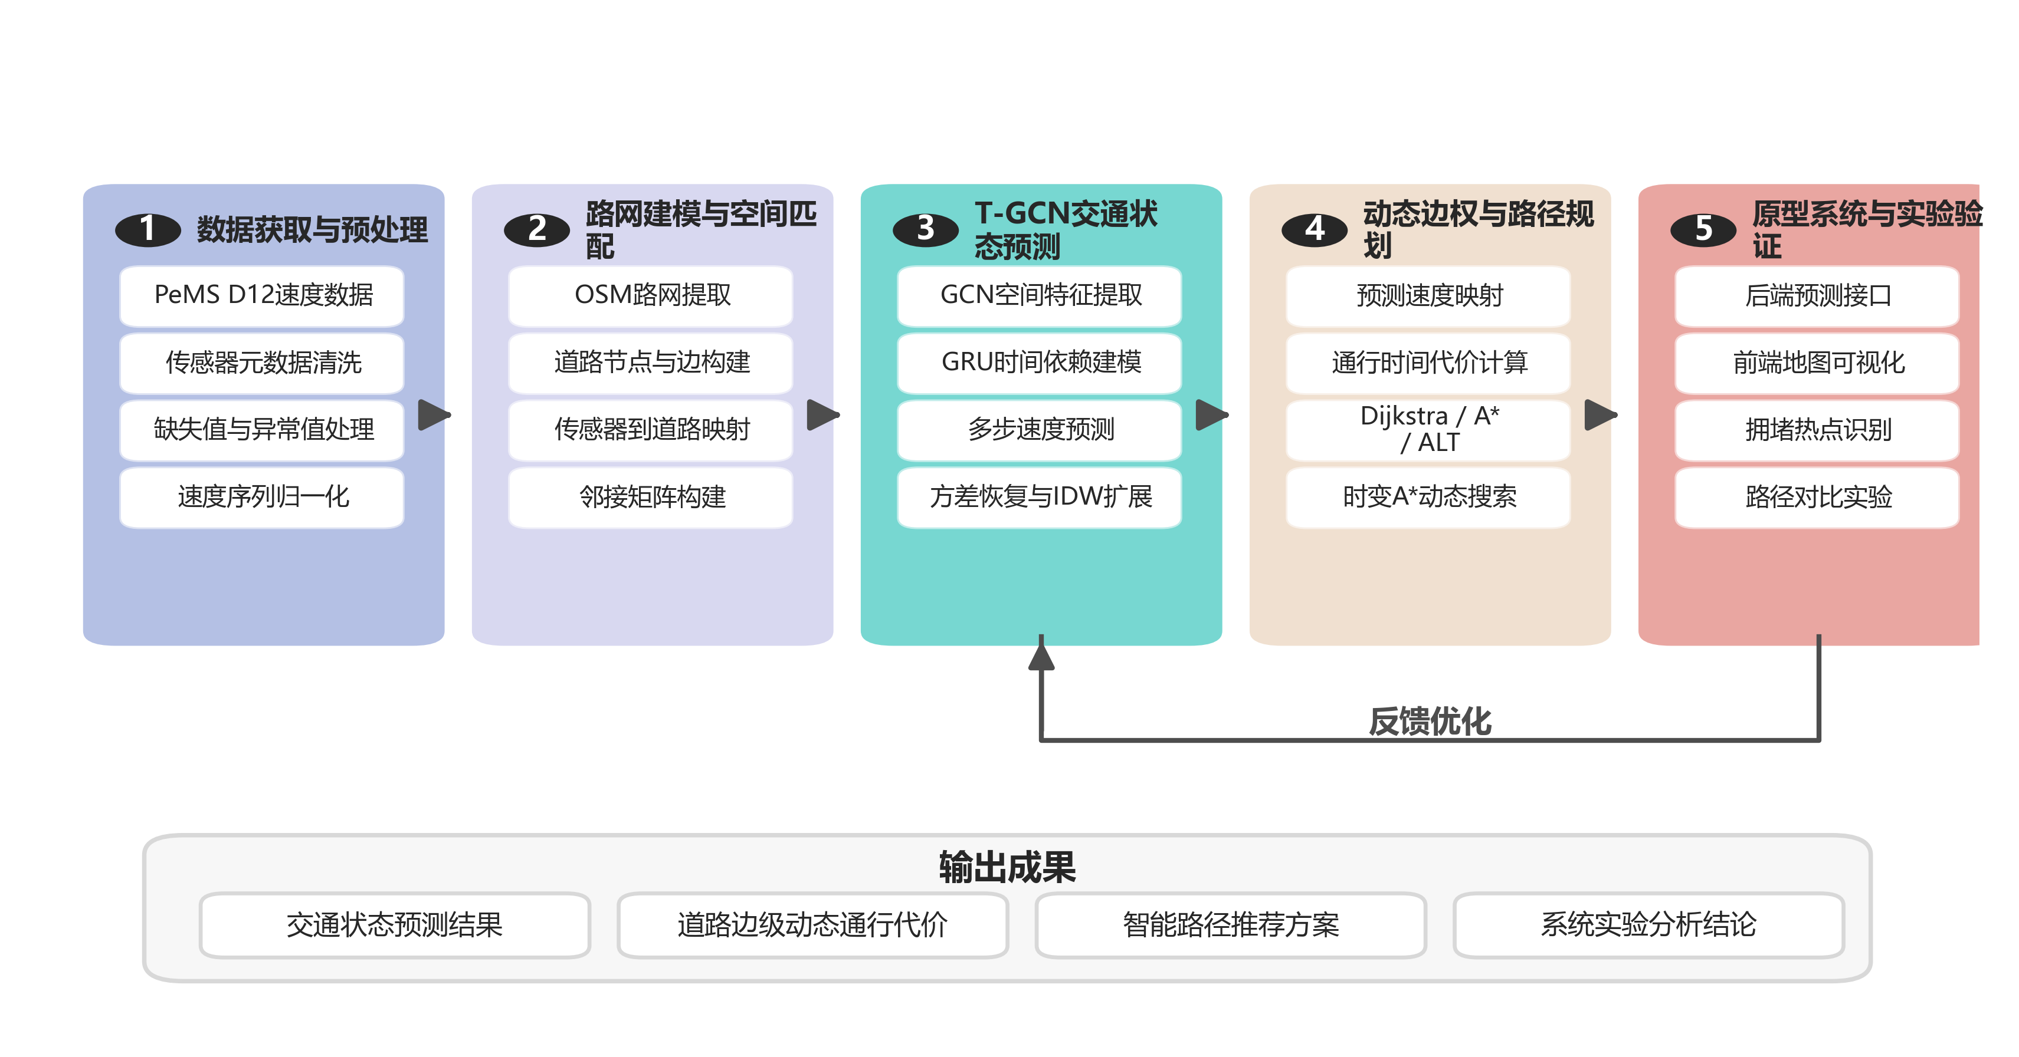
图1-1 研究总体技术路线图
由图1-1可见，本文的技术路线总体上可以概括为”数据准备—交通预测—边权更新—路径规划—实验验证”五个阶段。
在数据准备阶段，首先整理 PeMS D12 交通速度数据和传感器元数据，确定研究区域范围；随后结合 OSM 数据构建区域路网图，并完成传感器节点与路网节点、道路边之间的空间映射。
在交通预测阶段，基于核心传感器节点构建时空图结构，利用 T-GCN 模型对未来短时交通速度进行预测，并通过方差恢复提高预测结果的空间区分度。
在边权更新阶段，利用插值扩展方法将有限监测节点的预测结果映射到更大范围的传感器集合或道路边集合，再根据道路长度和预测速度计算动态通行时间。
在路径规划阶段，分别采用静态路径规划、预测驱动重规划和时变 A* 等方法完成路径搜索，并输出路径距离、时间和轨迹等结果。
在实验验证阶段，通过对预测性能、路段级交通状态和统一 OD 条件下的路径规划结果进行分析，评估系统当前方法的有效性和存在的问题。

1.4 论文结构安排
为便于系统开展研究，全文结构安排如下。
第一章为绪论，主要介绍研究背景与意义、国内外研究现状、主要研究内容与技术路线，以及全文结构安排。
第二章为相关技术概述，重点介绍交通路网图建模、图神经网络、T-GCN 模型及动态路径规划的基本原理，为后续研究提供理论基础。
第三章为数据处理与路网建模，主要说明研究区域数据来源、交通数据预处理方法、邻接关系构建方式，以及传感器到路网的映射过程。
第四章为基于 T-GCN 的交通状态预测，介绍模型构建、训练流程、在线推理服务和预测结果分析。
第五章为面向实时交通状态的路径规划算法设计，重点说明静态路径规划算法、动态代价更新机制、预测驱动重规划策略及时变 A* 方法。
第六章为原型系统实现与实验分析，对系统总体架构、实验环境、路径规划对比结果和典型案例进行分析。
第七章为总结与展望，对全文研究内容进行归纳，并提出当前系统存在的不足与未来可进一步开展的研究方向。

第二章 相关技术概述

2.1 交通路网图建模
在智能路径规划研究中，道路网络通常需要先抽象为图结构，才能进一步进行路径搜索、代价计算和动态更新。图结构建模的基本思想是将现实道路系统中的交叉口、连接点或道路几何关键节点表示为图中的节点，将道路段表示为图中的边。通过这种方式，复杂的交通网络可以转化为可计算、可分析的数学对象，为后续最短路径求解和动态路径优化提供基础。
从形式上看，交通路网可表示为有向图 (G=(V,E))，其中 (V) 表示节点集合，(E) 表示边集合。对于城市道路和高速公路网络而言，由于道路存在单行限制、匝道出入口约束和不同方向通行规则，因此采用有向图比无向图更符合真实交通特性。在实际建模过程中，每一条边通常还会附带道路长度、限速、道路类型、方向属性等信息，这些属性构成路径规划中最核心的代价来源。
在路径规划问题中，边权的定义方式直接决定了搜索结果的含义。如果以道路长度作为边权，则求得的是距离意义下的最短路径；如果以道路通行时间作为边权，则求得的是时间意义下的最优路径。对于静态路网而言，边权通常可以写为：
$w_{ij}=L_{ij}/v_{ij}$ （2-1）
式中，$L_{ij}$ 表示道路边 $e_{ij}$ 的长度，$v_{ij}$ 表示道路边的通行速度，$w_{ij}$ 表示以通行时间计量的边权。当 $v_{ij}$ 取固定限速或历史平均速度时，边权为静态边权；当 $v_{ij}$ 随时间变化时，边权具有时变特征。
本文项目中采用 OSM 路网数据构建区域道路图，并通过 RoadGraph 类对图结构进行统一封装。该封装不仅保留了道路基本几何信息和属性信息，还提供了最近节点查询、边长获取、边速度解析和路径坐标恢复等功能，为后续预测结果映射和路径规划算法实现提供了基础支撑。
需要指出的是，真实路网图往往规模较大，节点和边的数量远超一般教学示例图。对于区域级真实交通系统而言，图建模不仅要保证结构表达准确，还要兼顾后续搜索效率、缓存管理和边权更新便利性。因此，交通路网图建模不仅是理论问题，也是系统实现中的关键问题。

2.2 交通状态数据及其特征
交通状态预测与动态路径规划的基础是交通运行数据。常见的交通状态指标包括速度、流量、占有率、密度和拥堵等级等。其中，速度是最直观、最适合用于路径规划的指标，因为道路通行时间可以直接由道路长度和速度估算得到。因此，在许多导航与路径规划研究中，交通速度被作为最核心的预测变量。
交通状态数据通常具有以下几个特点。
第一，时间相关性明显。交通状态在相邻时间步之间具有连续性，当前时刻的速度、流量往往会受到前几个时间步状态的直接影响。例如，拥堵形成、扩散和消散都表现出较强的时序依赖。
第二，空间相关性明显。道路之间并不是孤立存在的，相邻路段、上下游主线和匝道之间会因车流传播而相互影响。某一关键路段的速度下降，往往会在短时间内影响周边路段的运行状态。
第三，周期性较强。交通状态通常具有日周期和周周期特征。工作日与周末、早高峰与平峰、晚高峰与夜间的交通模式存在较大差异。
第四，随机扰动明显。除周期性变化外，交通状态还会受到事故、天气、施工、节假日和突发事件等因素影响，表现出较强的不确定性。
正是由于交通状态同时具有时间依赖、空间耦合和随机波动等特征，传统基于单一时间序列的建模方法往往难以全面刻画交通演化过程。也正因如此，结合时序建模与图结构建模的时空预测方法逐渐成为交通预测研究的重要方向。
在本文项目中，交通状态数据以 5 min 为粒度，适合用于短时交通预测和实时路径规划研究。采用较细的时间粒度，可以更及时地反映交通状态变化，也有助于在动态路径规划中更准确地表示”车辆到达某一路段时”的未来交通状态。

2.3 图神经网络基础
图神经网络是一类针对非欧式结构数据设计的深度学习模型[5]。与传统卷积神经网络适用于规则网格数据不同，图神经网络能够直接处理节点之间连接关系不规则、邻接结构复杂的数据，因此非常适合用于交通网络、社交网络和知识图谱等场景。国内学者对基于图卷积网络的交通流预测方法进行了系统综述，从模型结构和应用场景两个维度梳理了该领域的发展脉络[26][34]。
图神经网络的核心思想在于邻域信息聚合。对于图中的某个节点，其特征表示不仅取决于自身属性，也取决于相邻节点及其连接关系。通过多层图卷积或消息传递操作，节点可以逐步汇聚更大范围内的结构信息，从而得到包含局部拓扑特征和邻域状态信息的高层表示。
以最常见的图卷积为例，其基本形式可以写为[5]：
$$H^{(l+1)}=σ\left({\tilde{D}}^{−1/2}\tilde{A}{\tilde{D}}^{−1/2}H^{(l)}W^{(l)}\right)$$
（2-2）
式中，A~ = A + I 表示加入自环后的邻接矩阵，D~ 为 A~ 对应的度矩阵，$H^{(l)}$ 表示第 l 层节点特征矩阵，$W^{(l)}$ 表示可学习参数矩阵，$σ(⋅)$ 表示非线性激活函数。该公式表示节点在更新时会聚合自身及邻居节点特征，并通过参数变换得到新的表示。
在交通预测任务中，图神经网络的优势主要体现在以下几个方面。
第一，能够自然表达道路或传感器之间的空间关系。相邻节点之间的连接结构可以通过邻接矩阵直接建模。
第二，能够在训练过程中学习交通传播规律。拥堵并不是孤立发生的，而是沿着路网结构传播，图神经网络正适合描述这种空间依赖。
第三，能够与循环神经网络、注意力机制等方法结合，形成时空联合建模框架，从而更好地适应交通预测问题的特点。
因此，在以交通传感器节点为研究对象的短时交通预测中，图神经网络已经成为非常重要的基础方法。Jiang 等对图神经网络在交通预测中的应用进行了系统综述，从模型架构、时空建模方式和实验对比等维度总结了该领域的研究进展[20]。

2.4 T-GCN 模型原理
T-GCN，即 Temporal Graph Convolutional Network，是将图卷积网络[5]与门控循环单元 GRU[6] 相结合的一种时空预测模型[1]。其核心目的是同时利用交通数据的空间关联和时间依赖信息，从而提升对短时交通状态的预测能力。
在 T-GCN 中，图卷积部分主要负责建模空间关系。对于同一时间步的所有传感器节点，图卷积会根据邻接关系对节点信息进行聚合，从而反映各节点之间的空间依赖。GRU 部分则负责建模时间关系，通过门控机制提取交通状态随时间变化的动态规律。两者结合后，模型可以在统一框架下同时刻画”哪里会受影响”和”什么时候会发生变化”这两个关键问题。其整体结构如图2-1所示。
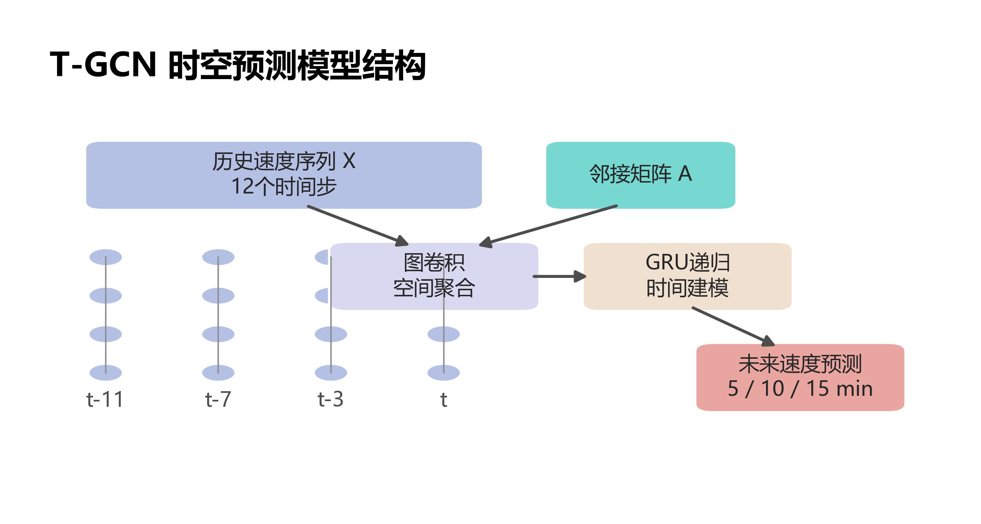
图2-1 T-GCN 时空预测模型结构
由图2-1可以看出，T-GCN 并不是将 GCN 和 GRU 简单叠加，而是把图卷积得到的空间特征作为循环单元的输入，使每一时刻的隐藏状态都同时包含节点邻域信息和历史状态信息。对于交通预测任务而言，这种结构能够较好地对应交通流”沿道路传播”和”随时间演化”两个基本特征。
GRU 的基本结构由更新门和重置门组成，其状态更新过程可写为：
$$z_{t}=σ\left(W_{z}[h_{t−1},x_{t}]+b_{z}\right)$$
（2-3）
$$r_{t}=σ\left(W_{r}[h_{t−1},x_{t}]+b_{r}\right)$$
（2-4）
$${\tilde{h}}_{t}=tanh\left(W_{h}[r_{t}⊙h_{t−1},x_{t}]+b_{h}\right)$$
（2-5）
$$h_{t}=(1−z_{t})⊙h_{t−1}+z_{t}⊙{\tilde{h}}_{t}$$
（2-6）
式中，x_t 表示当前时刻输入，h_{t-1} 表示上一时刻隐藏状态，z_t 和 r_t 分别表示更新门和重置门，h~_t 表示候选隐藏状态，h_t 表示当前隐藏状态。通过门控结构，GRU 能够保留重要历史信息，并缓解普通 RNN 中常见的梯度消失问题。
在 T-GCN 中，输入到 GRU 的不再是简单的原始节点值，而是经过图卷积处理后的节点表示。因此，模型在时间递推时已经携带了一定的空间结构信息。这也是 T-GCN 相较于单纯 LSTM 或 GRU 的重要优势。
在 T-GCN 之后，研究者进一步从多个方向改进了时空图预测模型。ASTGCN 在 GCN 基础上引入时空注意力机制，使模型能够根据不同时间片和节点关系动态调整聚合权重，增强了对交通突变和局部异常的响应能力[21]。STSGCN 通过构建局部时空子图实现了空间与时间维度的同步卷积，避免了串行建模造成的信息割裂[22]。AGCRN 则从节点自适应参数和数据自适应图生成两个角度增强了模型对不同路段特性的表达能力[23]。此外，Informer 和 STAEformer 等 Transformer 架构模型利用自注意力机制直接建模远程时空依赖，在图卷积逐层聚合难以覆盖的长距离传播场景中展现了较好的预测能力[37][38]。
结合本文项目实现，T-GCN 使用连续 12 个时间步作为输入，预测未来 3 个时间步的交通速度。由于每个时间步间隔为 5 min，因此模型对应的是利用过去 1 h 的数据预测未来 15 min 的短时交通状态。这种设置在实时交通系统中具有较强实用性，因为路径规划通常更关注未来较短时间窗口内的道路变化，而不是过长时间尺度上的长期预测。

2.5 路径规划算法原理
路径规划问题的核心目标是在给定起点和终点的条件下，从路网图中找到总代价最小的一条路径。根据代价定义不同，路径规划可以分为最短距离路径、最短时间路径和多目标路径优化等不同形式。

2.5.1 Dijkstra 算法
Dijkstra 算法是一种经典的单源最短路径算法，适用于边权为非负值的图。其基本思想是从起点开始，不断选择当前累计代价最小的节点进行扩展，并更新相邻节点的最优代价，直到终点被访问为止。Dijkstra 算法能够保证在非负边权条件下找到全局最优解，因此具有较强的理论可靠性[2]。
但在大规模交通路网中，Dijkstra 算法通常需要扩展较多节点，计算开销相对较大，因此更多被用作基线算法或作为其他启发式算法的参照。

2.5.2 A* 算法
A* 算法是在 Dijkstra 基础上的改进方法。它在搜索过程中引入启发函数 $h(N)$，将节点优先级定义为：
$f(N)=g(N)+h(N)$ （2-7）
其中，$g(N)$ 表示从起点到当前节点的已知代价，$h(N)$ 表示从当前节点到终点的估计代价。若启发函数满足可采纳性，即始终不高估实际最优代价，则 A* 可以在保证最优性的同时显著减少搜索空间[3]。
在道路网络中，常见的启发函数包括欧氏距离、曼哈顿距离和球面距离等。对于经纬度坐标构成的实际路网，基于 Haversine 公式的球面距离是较常见的选择。

2.5.3 ALT 算法
ALT 算法可以理解为 A* 的进一步改进。其名称来源于 A*、Landmarks 和 Triangle inequality。该方法通过预先选择若干地标节点，并计算地标到其他节点的最短距离，再利用三角不等式构造更紧的启发函数，从而进一步提高搜索效率[4]。
ALT 的优势在于，对大规模路网而言，它通常能够提供比普通直线距离更有区分度的启发值，因此减少不必要的节点扩展。对于区域级路径规划系统，ALT 是一种兼顾精度和效率的重要方法。

2.6 动态路径规划理论
动态路径规划与静态路径规划的根本区别在于边权是否随时间变化。静态路径规划假设从起点到终点的整个搜索过程中，道路代价始终不变；而动态路径规划则认为道路通行时间会随着交通状态变化而发生改变，因此边权应是时间的函数。
若将某条道路边在时刻 $t$ 的通行代价记为 $w_{e}(t)$，则动态路径规划问题实质上是在时变网络中寻找最优路径。这意味着，车辆在不同时间到达同一条边时，其通行代价可能完全不同。因此，在动态路径搜索中，“节点”不再只是空间位置的表示，还隐含了”到达该位置的时间状态”。
动态路径规划通常包括三个关键问题。
第一，如何获得未来交通状态信息。若没有未来交通状态，动态边权就无法构建。
第二，如何根据未来交通状态更新边权。预测模型通常输出节点级交通状态，而路径搜索需要的是边级通行代价，因此需要设计节点到边的映射机制。
第三，何时触发重规划。若系统在每个时间步都进行路径重算，则会带来较大计算开销；若过于保守，则又可能错过有效的调整时机。因此，需要在路径质量与计算效率之间进行平衡。
在时变网络最短路径的理论研究方面，Demiryurek 等较早提出了一种面向空间网络的时变最短路径计算方法，利用路段速度分布模型代替瞬时速度，使路径成本估计更接近真实行驶时间[29]。Ding 等研究了大图上基于时间依赖的高效索引和剪枝策略，为大规模路网中的时变路径查询提供了可行的优化方案[30]。这些研究表明，时变网络最短路径不仅是理论问题，也是工程实现中需要关注的关键技术。
在本文项目中，预测驱动重规划和时变 A* 都属于动态路径规划的实现形式。前者更强调在规划前根据预测结果一次性修正边权，后者则强调在搜索过程中根据累计行驶时间持续更新边权。两者分别代表了不同层次的动态路径规划思想。

2.7 本章小结
本章围绕本文研究涉及的主要技术进行了概述。首先介绍了交通路网图建模的基本思想，说明了道路网络如何转化为可用于路径搜索的有向图结构。其次分析了交通状态数据的时间相关性、空间相关性和随机波动特征，指出传统单一时间序列方法在复杂交通环境中的不足。随后介绍了图神经网络基础与 T-GCN 模型原理，说明 T-GCN 适用于短时交通预测的原因。最后，对 Dijkstra、A*、ALT 以及动态路径规划的基本思想进行了说明，为后续数据处理、模型构建和路径规划算法设计奠定了理论基础。

第三章 数据处理与路网建模

3.1 数据来源与研究区域
本文研究所使用的数据主要包括交通状态数据和道路网络数据两部分。交通状态数据来源于 PeMS D12 区域传感器数据[24]，道路网络数据来源于 OpenStreetMap。两类数据分别承担不同功能：前者用于交通状态预测与路段状态分析，后者用于区域路网构建与路径规划计算。将二者结合起来，能够形成”交通预测服务于路径规划”的完整数据基础。
PeMS 是面向高速公路交通运行状态监测的重要平台[14]，能够提供较高时间分辨率的道路交通观测数据。本文项目中重点使用速度数据，并结合传感器元数据文件获取各监测点的编号、方向、所属道路、经纬度和车道等信息。由于交通速度与道路通行时间之间具有直接关系，因此在本文研究中，速度被作为最核心的交通状态变量。
从时间粒度看，项目采用 5 min 粒度交通数据进行建模。这一粒度既能够较好反映短时间内的交通变化，也有利于与动态路径规划中的边权更新机制相衔接。若时间粒度过粗，则难以及时捕捉拥堵形成与消散过程；若粒度过细，则会显著增加模型训练负担和在线更新频率，不利于系统整体稳定运行。
从空间范围看，本文研究区域对应美国加州 Orange County 一带的 PeMS D12 区域。项目中用于路网提取的边界范围为：北界 33.95，南界 33.38，东界 -117.41，西界 -118.10。该区域覆盖多条重要高速公路和连接通道，既包含主线道路，也包含匝道和局部连接道路，具备较强的交通动态性和较复杂的路网结构，因此具有较好的研究代表性。
在实际实现中，项目中的不同模块对交通数据使用的空间粒度并不完全相同。用于 T-GCN 推荐模型直接建模的核心传感器节点数量为 200 个，这些节点主要承担模型训练和基础推理任务。在线预测服务并不只返回这 200 个点，而是在核心预测结果基础上进一步扩展到全部 2587 个 detector，用于全域交通状态汇总和前端展示。此外，在部分路网映射模块中，还会对同一站点的多 detector 记录进行去重处理，以降低重复点位带来的干扰。由此可见，本文数据体系并非单一层级，而是服务于预测、映射和规划等不同目标的多层次结构。
因此，在正式开展模型构建之前，有必要先完成交通数据预处理、空间关系整理和路网结构统一，这也是本章研究的主要内容。

3.2 交通数据预处理
本文的数据处理与路网建模流程如图3-1所示。该流程从原始交通速度数据和 OSM 路网数据出发，依次完成数据清洗、传感器筛选、邻接矩阵构建、道路图生成以及传感器到路网的空间映射，为后续 T-GCN 预测和动态路径规划提供统一的数据基础。
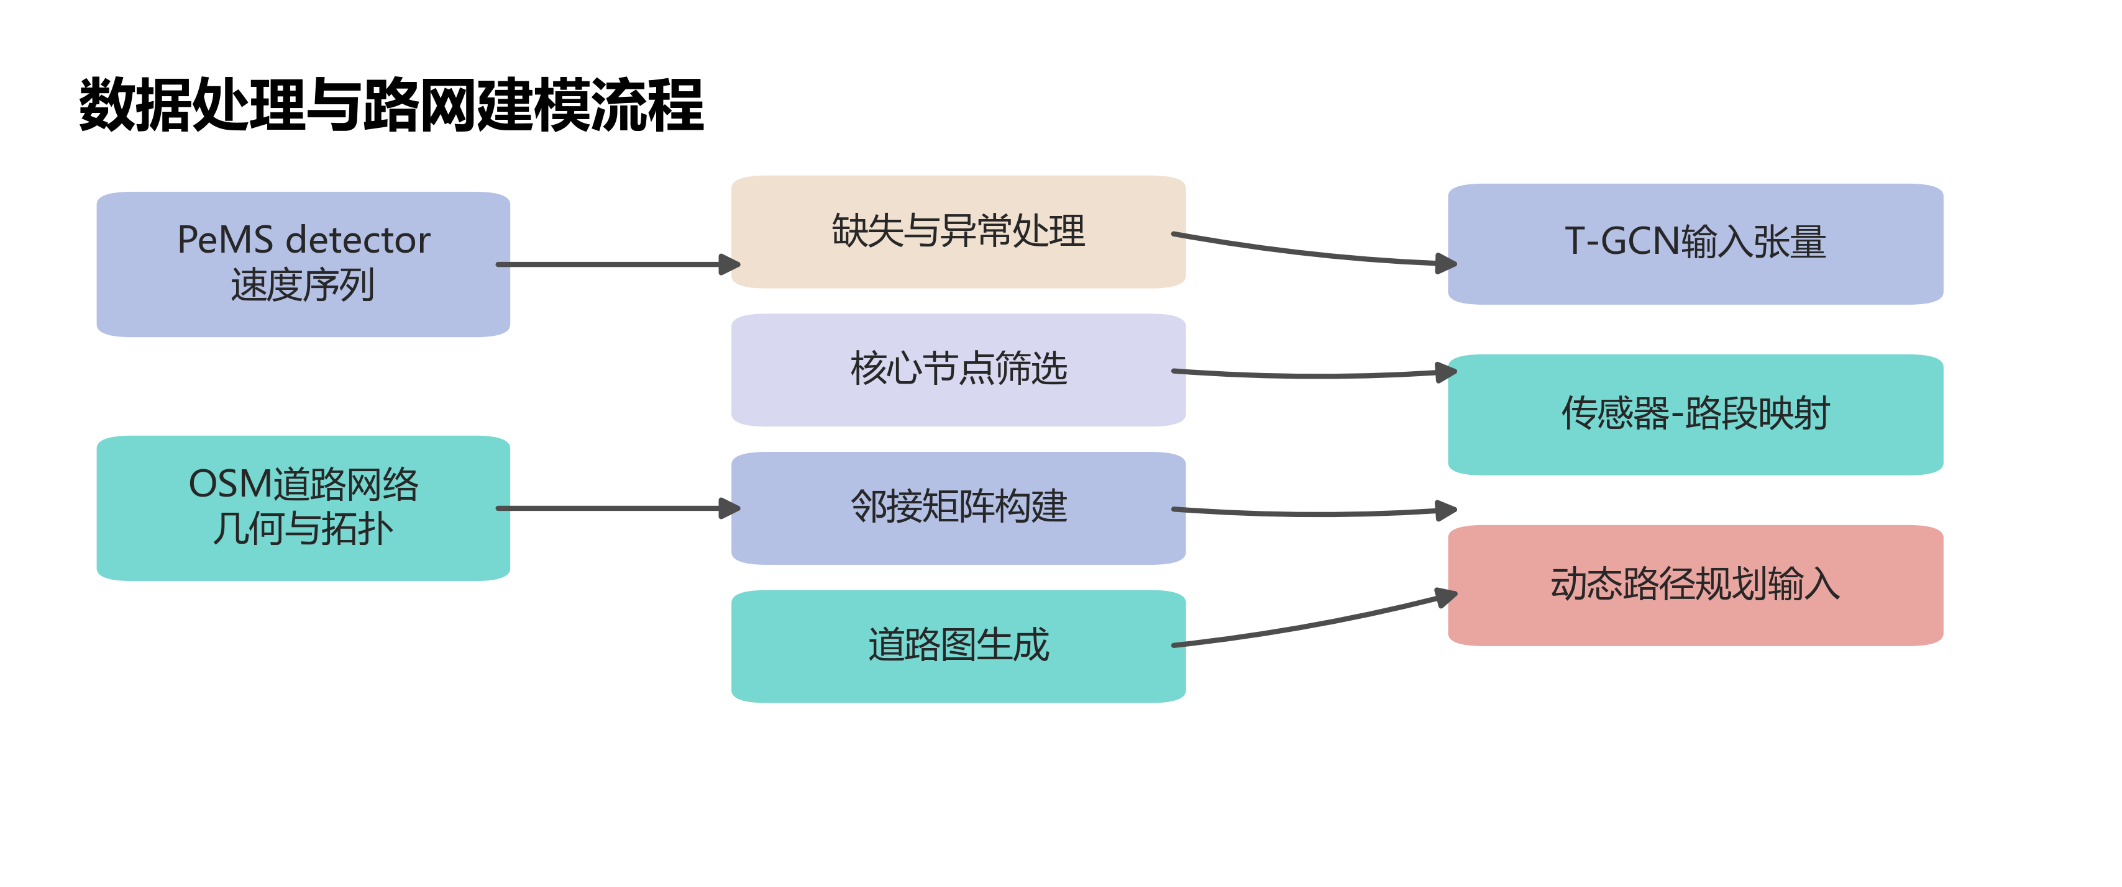
图3-1 数据处理与路网建模流程图
由图3-1可以看出，交通预测和路径规划并不是两个完全独立的环节。交通数据预处理负责形成模型输入，路网建模负责形成路径搜索空间，而传感器映射则把预测结果转换为道路边权更新所需的速度信息。因此，本章后续内容将围绕这三类数据处理任务展开。
原始交通数据在实际采集过程中往往会受到设备状态、采样缺失、异常噪声和格式不统一等因素影响，若不经过预处理便直接输入模型，容易降低预测精度，甚至对后续路径规划结果造成误导。因此，交通数据预处理是整个系统构建过程中的基础环节。
首先，在数据读取阶段，需要将原始交通速度数据整理为统一的时间序列矩阵。项目中通过读取本地速度文件，将连续时间步的传感器速度组织为二维矩阵形式，其中行表示时间步，列表示传感器节点。这样做有利于后续滑动窗口采样和深度学习模型输入构造。
其次，在数值处理阶段，需要对缺失值、异常值和不合理数值进行基本清理。对于速度数据而言，常见问题包括部分时间步无记录、局部传感器值异常偏大或偏小，以及不符合正常道路运行规律的突变。项目中对这类数据进行统一数值化和必要过滤，保证进入模型的数据尽可能稳定。
再次，在模型训练和推理阶段，还需要考虑数据归一化问题。由于不同传感器和不同时间段的速度分布差异较大，若直接使用原始速度值进行训练，模型在收敛速度和数值稳定性方面可能受到影响。项目在训练和推理中均采用归一化处理，并在输出阶段进行反归一化，从而保证预测值仍以 km/h 为单位，便于后续路径规划模块直接使用。
需要指出的是，在项目实现中，还加入了方差恢复机制。由于全局归一化可能压缩不同传感器之间的空间差异，导致模型更容易向平均状态回归，因此系统利用各传感器历史均值和标准差，对预测结果进行 per-sensor 层面的恢复处理。该方法并不改变预测的基本趋势，但能够在一定程度上增强不同道路位置之间速度分布的区分度，从而为动态边权映射提供更合理的输入。
总体来看，交通数据预处理不仅是模型训练前的数据准备步骤，更直接影响后续交通预测结果的可用性以及路径规划边权的合理性。

3.3 传感器节点筛选与邻接关系构建
在交通预测任务中，并非一定要将研究区域内的所有传感器全部纳入模型训练。对于区域级真实数据而言，传感器数量较多，若直接全部作为预测节点，可能带来训练开销大、图结构稠密和系统部署成本高等问题。因此，项目中采用了核心传感器筛选策略，以兼顾预测精度与计算效率。
根据项目当前实现，T-GCN 推荐配置选取 200 个核心传感器节点作为模型直接预测对象。该配置的主要考虑在于：一方面，这些节点能够覆盖研究区域内主要干道和关键交通走廊；另一方面，较小规模的节点集合更有利于模型训练和基础推理。在线服务阶段，系统会在这 200 个核心点基础上扩展到全部 2587 个 detector，因此最终用于展示和统计的预测检测点并不局限于 200 个。
在确定节点集合后，还需要构建传感器之间的空间邻接关系。由于图神经网络依赖邻接矩阵进行信息传播，因此邻接关系构建是时空图预测模型的重要基础。项目中采用基于空间距离阈值的方法生成邻接矩阵，即当两个传感器之间的空间距离小于给定阈值时，认为二者存在连接关系。当前推荐配置中阈值取 3.0 km，这样可以在局部范围内保留主线、相邻路段及匝道之间的空间影响。
这种邻接方式具有较强的工程可操作性。若阈值设置过小，图结构将过于稀疏，模型难以充分学习邻近节点之间的空间传播规律；若阈值设置过大，则会引入大量弱相关边，增加计算开销，也可能削弱空间建模效果。因此，采用适中的距离阈值构建邻接矩阵，是本文项目中较为合理的选择。
除了空间邻接之外，交通状态还具有明显的时间连续性。项目使用连续 12 个时间步作为模型输入，构成长度为 1 h 的历史窗口，用于预测未来 3 个时间步的速度变化。这样构建出的样本同时包含时间序列信息和空间拓扑信息，能够满足 T-GCN 对时空联合输入的要求。

3.4 道路网络提取与图结构构建
为了使交通预测结果能够进一步用于路径规划，必须构建真实道路网络的图结构表示。本文项目采用 OSM 数据作为道路网络来源，使用 OSMnx 工具[13]提取研究区域内 drive 类型道路，并生成可直接用于路径搜索的图结构。
在工程实现中，为了提高系统启动效率，项目优先从本地缓存加载已处理完成的路网图，而不是每次重新从原始数据生成。根据项目当前运行结果，处理后的 D12 路网图包含 312869 个节点和 776851 条边，能够覆盖研究区域内绝大多数主要通行道路。该路网图不仅保留了节点坐标信息，也保留了道路边的长度、道路类型和限速等属性。
从结构上看，项目采用的是多重有向图表示。这是因为真实道路网络中可能存在同一起点和终点之间的多条道路边，例如不同车道、不同道路类型或不同方向限制的情况。采用 MultiDiGraph 能够更加准确地表达这些复杂连接关系，为后续边权计算和路径恢复提供便利。
在图结构封装方面，项目通过 RoadGraph 类对 OSM 路网进行统一管理，主要包括以下功能：最近节点查找、道路边长度读取、道路边限速解析、边权计算以及路径坐标恢复等。这一封装使得路径规划算法无需直接处理底层 OSM 数据格式，而能够通过统一接口完成路径搜索和代价计算。
需要说明的是，道路图构建并不是简单的数据格式转换，而是本文研究中”交通预测系统”与”路径规划系统”之间的桥梁。只有当路网图能够准确表达道路结构，并提供稳定可用的边属性信息时，预测结果才有可能被进一步映射到道路边权中。

3.5 传感器到路网的空间映射
交通预测模型输出的是传感器节点的未来速度，而路径规划算法需要的是道路边的通行代价。因此，必须建立传感器节点与道路网络之间的空间关联关系。这一过程就是本文项目中所涉及的传感器到路网映射问题。
项目中主要采用”传感器—最近节点—道路边”的映射思路。首先，根据传感器经纬度，将每个传感器映射到最近的路网节点；其次，再根据路网节点与道路边的拓扑关系，将监测信息分配给对应的道路边。对于没有被直接覆盖到的道路边，则进一步借助空间插值方法，根据周边传感器状态估计其速度。
这一做法具有两个优点。第一，实现逻辑相对清晰，便于在原型系统中快速部署。第二，能够较自然地将节点级交通状态过渡到边级交通状态，为后续边权更新提供基础。
不过，在真实交通系统中，传感器分布往往并不均匀，部分关键路段监测较密集，而大量普通道路缺乏直接观测。这意味着仅依赖最近节点映射并不能完全解决全路网状态估计问题。因此，项目进一步引入了插值扩展方法，用于弥补传感器覆盖范围有限所带来的不足。
在该映射体系中，传感器元数据不仅用于定位传感器，还承担连接预测模块与路径规划模块的作用。可以说，传感器到路网的空间映射，是本文”预测驱动路径规划”能够成立的关键中间环节。
从映射策略的角度看，传感器到路网的映射并非只有单一的最近节点方案。在已有的研究中，常见的映射方式包括三类。第一类是基于最近节点的映射，即本文采用的方法，将传感器关联到距离最近的拓扑节点，再通过节点与边的关系传播监测信息。第二类是基于边投影的映射，即将传感器直接投影到最近的某条道路边上，将其速度视为该边的部分长度上的参考速度，这种方法更适合传感器部署于路段中部而非节点附近的情形。第三类是基于空间插值的软映射，即不对传感器做硬性归属划分，而是让每个传感器对周边路段的贡献按距离或拓扑关系连续衰减。三类映射策略各有适用场景：最近节点映射实现简单，适合原型系统快速部署；边投影映射在传感器布设不规律时精度更优；软映射则在全路网速度场连续估计方面具有优势。
在映射精度对路径规划的影响方面，需要指出的是，传感器与道路边之间的映射误差并不会被后续模块自动消除，而是会沿着”预测值传递—边权计算—路径搜索”的链路逐级传播。例如，若某一传感器被错误地映射到非对应的道路边，则该边的通行时间估计将出现系统性偏差，从而在路径搜索中可能引入不符合实际情况的绕行或误导。因此，本文在映射过程中对每条道路边的主关联传感器进行了正确性校验，确保同一方向、同一条道路上的传感器优先参与该道路边的速度估计，避免因跨道路或跨方向的错误关联而引入额外偏差。这一校验逻辑虽然增加了映射过程的复杂程度，但能有效提高动态边权的空间精确性。

3.6 速度场构建与空间插值方法
由于预测模型通常只覆盖有限数量的核心监测节点，而路径规划却需要更广泛的道路边速度信息，因此必须通过空间扩展方法构建更连续的交通速度场。本文项目中主要使用两类插值方法。
第一类是反距离加权法。其基本思想是：某一目标点的状态可由周边若干已知点按距离加权求得，距离越近，权重越高。对于从核心传感器预测结果扩展到更大范围 detector 的任务而言，这种方法实现简单、计算开销较小，适合在线推理阶段使用。
第二类是 APN 风格自适应插值方法。该方法在传统距离权重基础上进一步考虑时段特性和空间影响范围差异，使得不同传感器对道路边的影响不再完全由简单距离决定，而是由更具弹性的权重函数控制。相较于普通 IDW，该方法更适合生成全路网速度场，也更有利于刻画主线、匝道及不同类型道路之间的差异影响。
在项目已有实现中，IDW 方法主要用于轻量级在线扩展，而 APN 风格自适应插值主要用于构建全路网边速度场。这样的分工兼顾了效率与精度：对于需要快速返回的在线接口，优先保证计算速度；对于需要更细粒度路段分析和道路边速度估计的场景，则优先考虑插值效果。
从理论上看，空间插值方法解决的是”有限观测点如何推断更大范围状态”的问题；从工程上看，插值方法则是连接预测节点与路径规划边权的中介。因此，速度场构建效果将在很大程度上影响动态路径规划结果的合理性。

3.7 本章小结
本章主要围绕数据处理与路网建模展开，介绍了本文研究所使用的数据来源、研究区域范围、交通数据预处理过程、核心传感器节点筛选方法、邻接关系构建方式、道路网络图结构构建过程以及传感器到路网的空间映射与速度场构建方法。
通过本章分析可知，交通预测与路径规划之间并非简单的拼接关系，而是需要以统一的数据结构和空间关系为基础。交通数据预处理保证了模型输入的稳定性，路网图构建为路径规划提供了结构基础，传感器映射和插值方法则为预测结果向动态边权的转化创造了条件。这些工作共同构成了后续交通状态预测和动态路径规划研究的基础。

第四章 基于 T-GCN 的交通状态预测

4.1 预测任务定义与总体思路
在本文研究中，交通状态预测的目标是根据研究区域内历史一段时间的交通速度序列，预测未来若干时间步的速度变化情况，并将预测结果进一步用于动态路径规划。与仅关注单个传感器未来速度的传统时间序列问题不同，本文所研究的对象是具有明显空间关联的传感器网络，因此预测任务本质上属于典型的时空序列建模问题。
设研究区域内共有 $N$ 个传感器节点，在时刻 $t$ 的交通速度可表示为一个 $N$ 维向量 $X_{t}$。若取连续 $T$ 个时间步作为模型输入，则可形成如下输入序列：
$$X_{t−T+1},X_{t−T+2},⋯,X_{t}$$
该序列表示模型以连续 $T$ 个历史时间步的交通状态作为输入，用于刻画短时交通变化的时间依赖关系。
模型需要根据上述历史速度序列，预测未来 $P$ 个时间步的交通速度：
$$X_{t+1},X_{t+2},⋯,X_{t+P}$$
其中 $P$ 表示预测步长，模型输出为未来 $P$ 个时间步的交通速度向量。本文系统采用未来 3 个时间步作为预测输出，用于后续动态边权更新。
在项目实际实现中，推荐配置采用过去 12 个时间步作为输入，即使用最近 1 h 的交通速度信息预测未来 3 个时间步的速度状态，对应未来 5 min、10 min 和 15 min 的交通变化。这种设置兼顾了短时交通波动特征与路径规划对实时性的要求，能够较好地服务于动态边权更新和出行时间修正任务。
本文采用 T-GCN 模型[1]作为核心预测方法。其原因在于，交通速度变化不仅具有时间依赖性，而且受空间拓扑关系影响显著。高速公路主线、匝道以及上下游道路之间往往存在明显的速度传播和拥堵扩散关系，单纯依赖时间模型难以准确刻画这种结构特征。T-GCN 通过结合图卷积网络和门控循环单元，能够在统一框架中同时学习交通状态的空间相关性和时间演化规律，因此适合本文研究场景。
从系统功能角度看，本章所完成的并不仅仅是一个预测模型构建过程，而是一个可直接服务于后续路径规划的预测服务模块。也就是说，模型输出不仅要具备较好的精度，还需要能够稳定地被后续边权更新、路段拥堵识别和路径规划模块调用。因此，本章在介绍模型结构和训练流程的同时，也重点关注在线推理效率、预测结果组织形式和空间扩展方式。

4.2 T-GCN 模型结构设计
T-GCN 是一种典型的时空联合建模方法，其基本思想是在每一个时间步内利用图卷积提取空间拓扑特征，再利用 GRU 对连续时间步状态进行递推，从而实现交通状态预测。对本文所研究的高速公路交通网络而言，这种结构能够同时利用传感器之间的连接关系和交通序列的时间变化规律。本文采用的模型总体结构如图4-1所示。
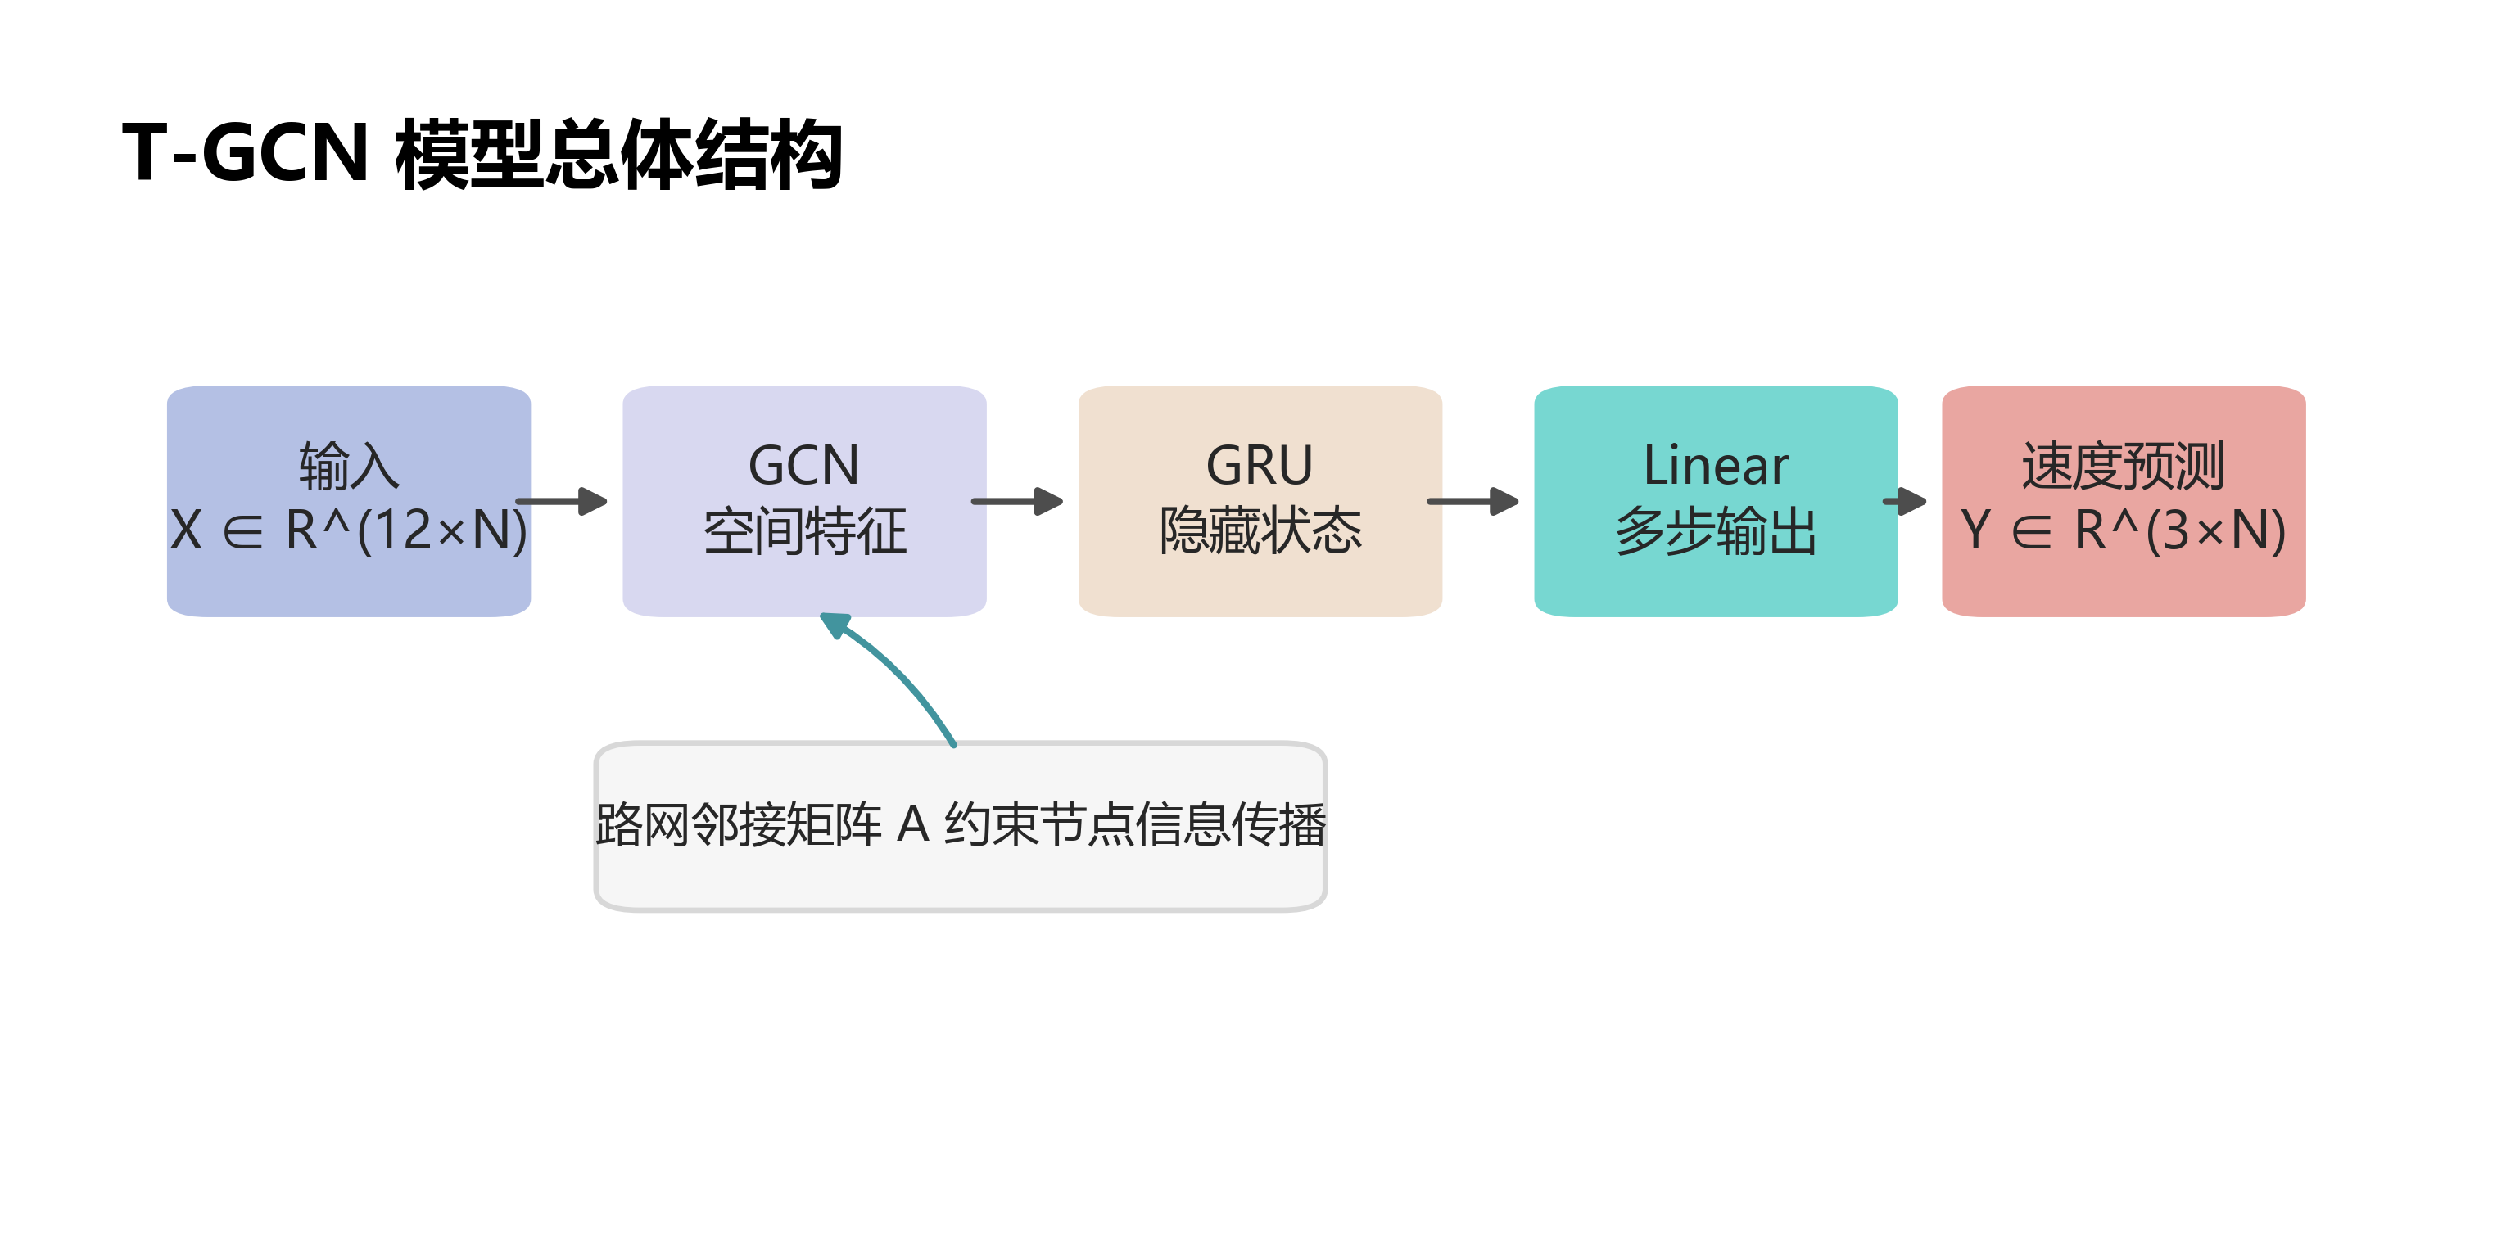
图4-1 T-GCN 模型总体结构示意图
图4-1展示了T-GCN将图卷积与门控循环单元结合的整体过程。模型首先利用图结构描述传感器节点之间的空间邻接关系，再在连续时间步上递推隐藏状态，最终输出未来若干时刻的交通速度预测结果。该结构与本文利用过去12个时间步预测未来3个时间步的任务设置相对应。

4.2.1 空间特征提取
交通系统中不同传感器节点之间存在明显的空间关联。例如，上游主线速度下降可能在数分钟后传递到下游路段；匝道汇入区的流量变化也可能对相邻主线车速产生影响。为了刻画这种空间传播关系，本文在模型中引入图卷积操作，以传感器邻接矩阵作为结构基础，对节点特征进行邻域聚合，具体过程如图4-2所示。
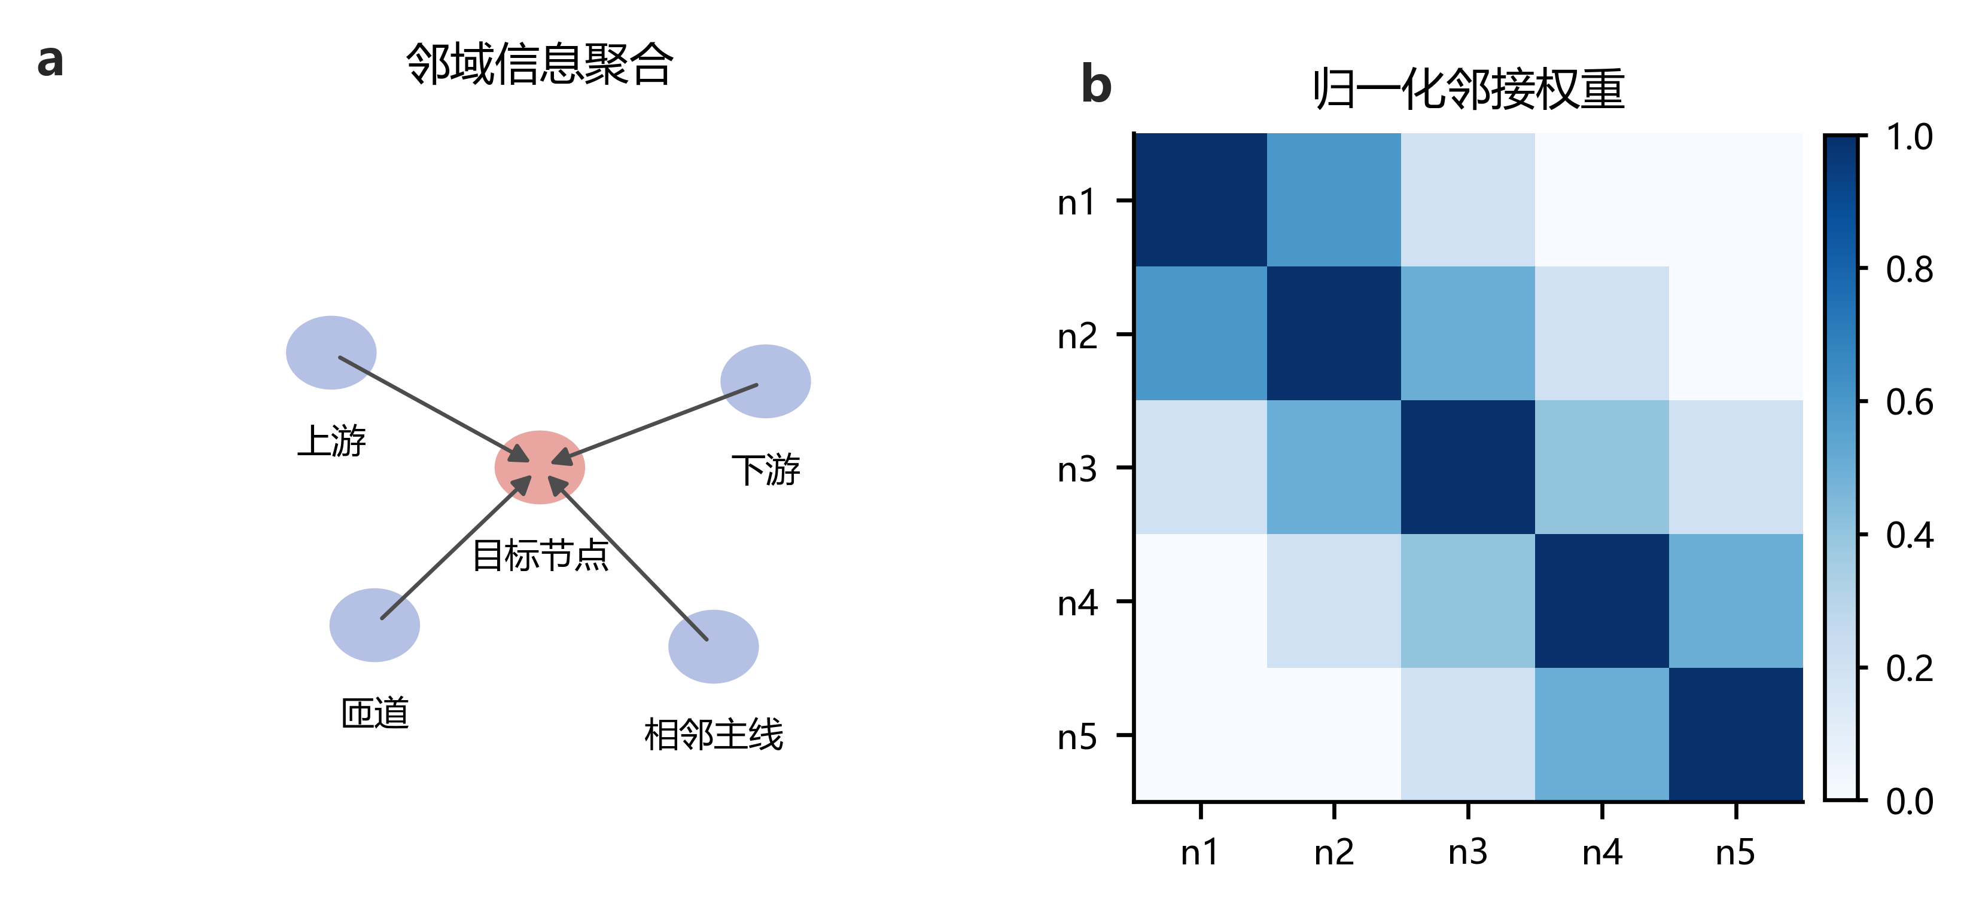
图4-2 图卷积空间特征提取示意图
如图4-2所示，图卷积通过邻接关系把周围节点的信息聚合到目标节点中。其作用可以理解为：当前节点在更新表示时，不再只依赖自身当前速度值，而是同时参考邻域节点的状态。这样得到的节点表示不仅包含本地信息，也包含一定的周边结构信息，更适合用于交通预测任务。

4.2.2 时间特征提取
在时间维度上，交通速度具有较强的连续性和短时依赖性。GRU 通过更新门和重置门机制，能够在保留重要历史信息的同时过滤冗余内容，从而较好地处理交通状态中的短时动态变化。与普通循环神经网络相比，GRU 具有参数量较少、训练相对稳定等特点，因此适合作为项目中的时序建模单元。T-GCN 单元内部结构如图4-3所示。
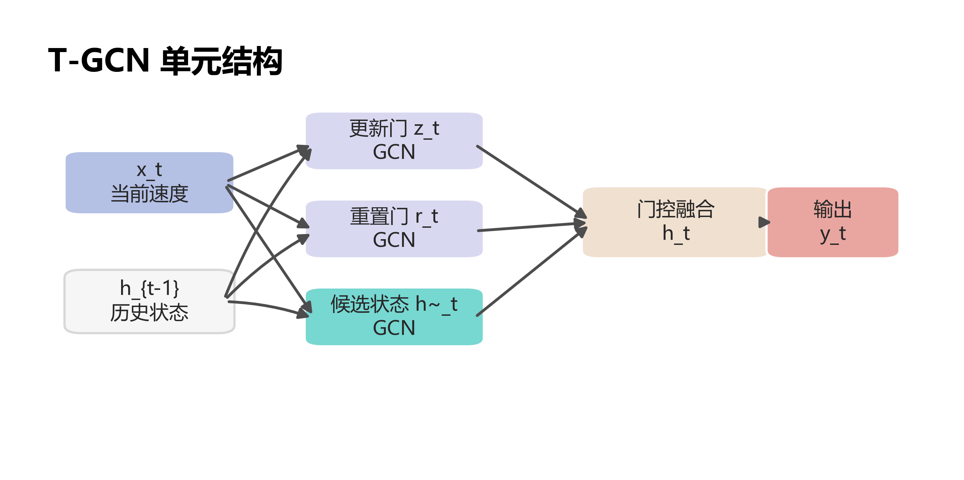
图4-3 T-GCN 单元结构示意图
由图4-3可以看出，T-GCN 单元在 GRU 门控结构中引入图卷积计算，使更新门、重置门和候选隐藏状态都能够感知节点之间的拓扑关系。这样一来，模型在判断某一节点未来速度时，不仅依据该节点自身历史序列，也会参考相邻节点的变化趋势。

4.2.3 时空融合方式
在 T-GCN 中，图卷积和 GRU 并不是简单并列关系，而是先由图卷积对每个时间步的节点输入进行空间编码，再将编码结果输入 GRU 进行时间递推。这意味着模型在处理序列时，每一个时间步的输入都已经包含一定的空间信息，因此时间建模阶段不再是单纯对孤立节点值的递推，而是对空间增强后的交通状态进行学习。
从本文项目实现来看，这种结构能够在不显著增加系统复杂度的前提下，实现较为有效的时空联合建模。考虑到毕业设计原型系统需要兼顾训练成本、部署效率与预测效果，T-GCN 是较为合适的模型选择。

4.3 输入输出设计与参数设置

4.3.1 输入输出组织方式
项目当前推荐模型采用 200 个核心传感器节点作为直接建模对象。模型输入为形状为 ((12,200)) 的速度矩阵，即最近 12 个时间步、共 1 h 的历史速度信息；模型原始输出为形状为 ((3,200)) 的预测矩阵，即核心节点未来 3 个时间步的交通速度预测结果。随后，在线预测服务会通过 IDW 扩展生成全部 2587 个 detector 的预测速度。
在推理阶段，模型输出仍以 km/h 形式表示，便于与后续边权计算直接衔接。系统在输出预测结果时，除保留各节点未来多个时间步的速度值外，还进一步整理出每一步的平均速度、最小速度、最大速度以及低速节点数量等统计指标，用于前端展示和实验分析。

4.3.2 推荐配置参数
根据项目中 recommended.yaml 配置文件，当前推荐训练参数如下：
- 传感器数量 top_n=200
- 训练数据时间跨度 days=14
- 验证数据时间跨度 val_days=7
- 邻接矩阵阈值 threshold=3.0 km
- 模型类型 model=TGCN
- 隐藏层维度 hidden_dim=64
- 输入序列长度 seq_len=12
- 预测步长 pre_len=3
- 训练轮数 epochs=100
- 批大小 batch_size=32
- 学习率 lr=0.001
- 权重衰减 weight_decay=0.0015
这一配置兼顾了预测效果和训练成本。对毕业设计阶段的原型系统而言，既能保证模型有一定时空建模能力，又不会因节点规模过大而导致训练与推理成本过高。
表4-1 T-GCN 推荐配置参数
参数 | 取值 | 说明
top_n | 200 | 核心 detector 数量
days | 14 | 训练数据天数
val_days | 7 | 验证数据天数
threshold | 3.0 | 邻接矩阵距离阈值（km）
start_date | 2026_01_01 | 训练数据起始日期
model | TGCN | 模型类型
hidden_dim | 64 | 隐藏层维度
seq_len | 12 | 输入序列长度
pre_len | 3 | 预测步长
epochs | 100 | 训练轮数
batch_size | 32 | 批大小
lr | 0.001 | 学习率
weight_decay | 0.0015 | L2 正则化系数
use_regularization | True | 是否启用正则化

4.3.3 模型加载与在线推理
在线服务中，项目通过 TGCNPredictor 完成模型权重加载和推理调用。根据当前运行结果，系统加载的模型信息为：
- 模型类型：TGCN
- 训练轮数：100
- 直接预测节点数：200
- 输入步长：12
- 输出步长：3
这一推理接口同时支持离线文件预测和在线服务调用，为后续 API 集成提供了统一入口。需要说明的是，模型加载信息中的 200 表示 T-GCN 直接输出节点数，而 API 返回结果会继续扩展到 2587 个 detector。

4.4 模型训练流程与实现过程

4.4.1 训练样本构造
模型训练的第一步是将原始速度矩阵转化为监督学习样本。具体做法是采用滑动窗口方式，从连续时间序列中截取长度为 12 的历史片段作为输入，再将其后连续 3 个时间步作为输出标签。通过不断滑动窗口，可以从原始速度数据中生成大量训练样本。
这种样本构造方式有两个优点。其一，能够充分利用已有历史序列，提高训练数据利用率；其二，输入输出结构与实际预测任务完全一致，有利于模型部署后直接应用于在线推理场景。

4.4.2 训练过程
在模型训练过程中，系统首先读取速度矩阵和邻接矩阵，然后根据配置文件重建 T-GCN 模型结构，再利用训练集样本进行参数优化。训练目标主要以均方误差为基础，并叠加正则项约束模型复杂度。通过多轮迭代后，模型参数逐步收敛，并在验证集上选取表现较优的权重进行保存。
项目保存结果显示，当前推荐模型共训练 100 轮，总训练耗时约为 1725.4 s，约合 28.8 min。这表明在当前节点规模和配置下，T-GCN 的训练成本是可接受的，适合在毕业设计项目环境中完成模型训练和多轮调试。训练过程中的损失变化如图4-4所示，验证指标变化如图4-5所示。
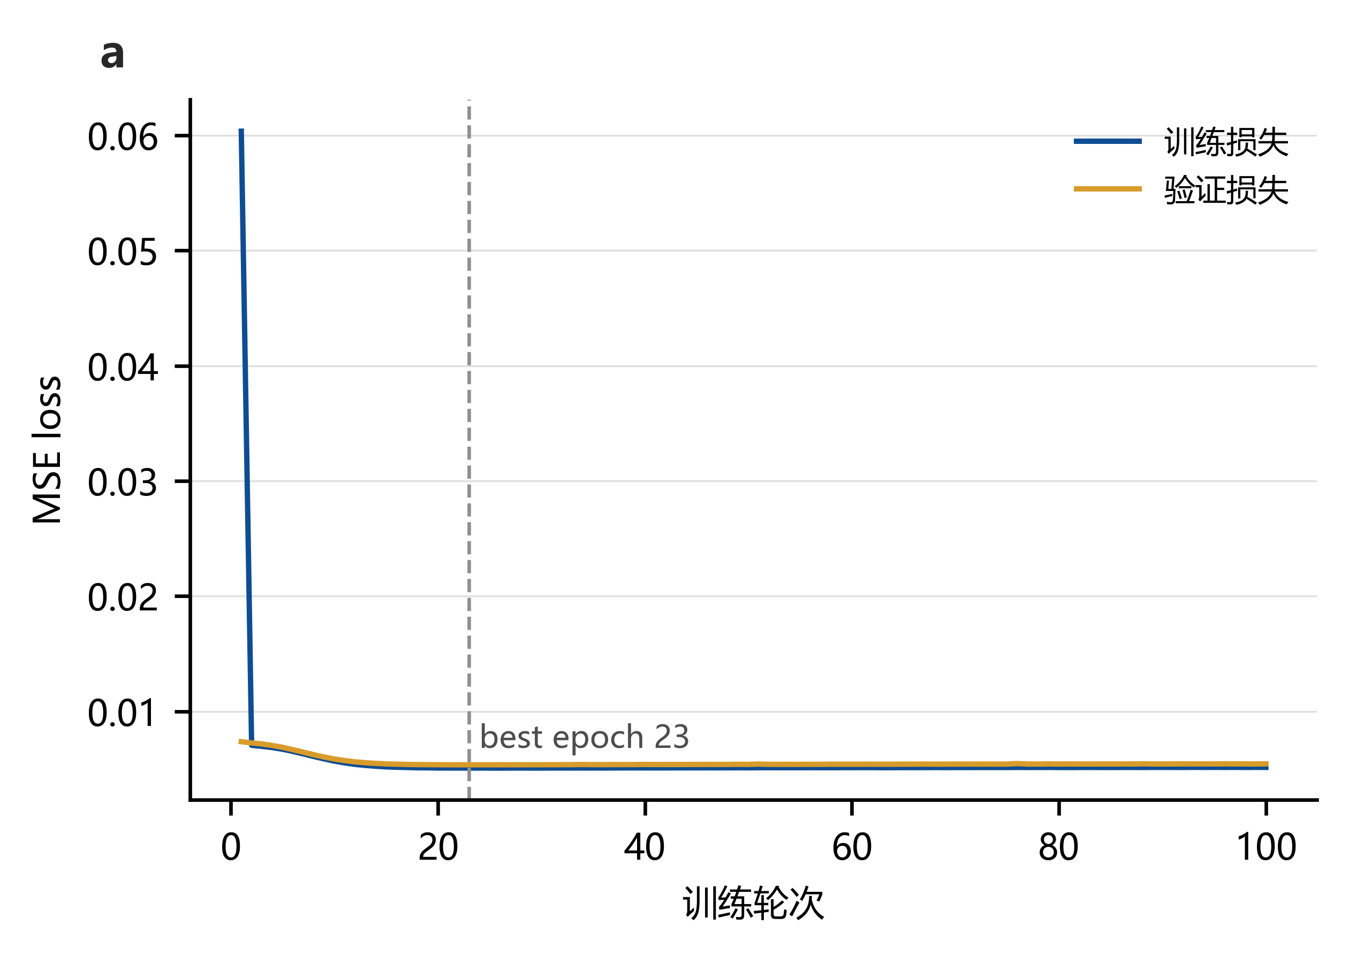
图4-4 T-GCN训练与验证损失曲线
从图4-4可以看出，训练损失和验证损失总体呈下降并逐渐趋稳的趋势，说明模型在训练过程中能够持续学习交通速度序列中的主要规律。后期曲线趋于平缓，表明继续增加训练轮数带来的收益有限，也说明当前 100 轮训练设置具有一定合理性。
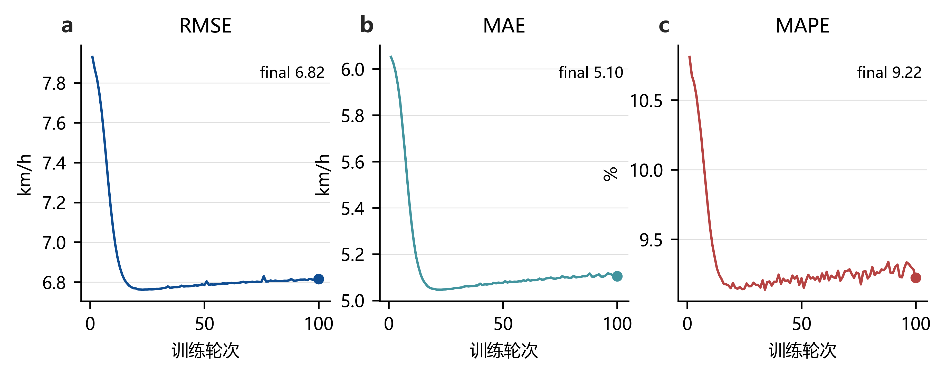
图4-5 T-GCN验证集指标收敛趋势
如图4-5所示，验证集误差指标在训练前期变化较明显，随后逐步进入较稳定区间。这一现象表明模型已经基本完成对短时交通速度变化模式的拟合，后续在线推理阶段可以使用保存的较优权重作为预测服务基础。

4.4.3 在线推理过程
为了使交通预测能够直接服务于路径规划，项目在训练完成后将模型封装为在线服务。系统在首次调用时加载模型权重和速度矩阵缓存，后续推理则直接使用缓存结果，提高调用效率。
根据实际测试结果，单次 T-GCN 核心推理耗时约为 7.58 ms。这一耗时水平说明，当前模型在原型系统中已经具备较好的实时调用能力，不会成为路径规划接口响应的主要瓶颈。
此外，系统在完成 200 个核心节点预测后，还会进一步通过反距离加权扩展方法生成全部 2587 个 detector 的预测结果。该扩展阶段耗时约为 33.37 ms。虽然扩展步骤增加了一定计算量，但总体上仍能维持较快的接口返回速度。

4.5 预测结果后处理与空间扩展
在实际应用中，模型直接输出的只是核心预测节点的速度结果，而路径规划和路段级交通分析往往需要更广泛的空间覆盖。因此，仅依赖原始模型输出仍不足以支撑后续模块运行，需要进行进一步的结果后处理。

4.5.1 方差恢复
为降低全局归一化带来的均值回归问题，项目引入了基于历史统计信息的方差恢复机制。该机制以每个传感器的历史均值和标准差为基础，对模型输出结果进行 per-sensor 修正，从而在保持总体趋势不变的前提下，使不同节点之间的速度差异更加符合实际交通分布。
从工程角度看，方差恢复的意义在于增强预测结果的空间区分性。如果所有节点的预测值都过度集中在某个平均区间内，则后续的低速节点识别、拥堵路段判定和边权更新都会受到影响。

4.5.2 detector 扩展
为了支持全部检测点的交通状态展示，系统采用 6 邻域反距离加权方法，将 200 个核心预测节点的结果扩展到全部 2587 个 detector 记录。该方法的基本逻辑是：对每个待估计 detector，找到最近的若干已知预测点，并按照距离反比关系分配权重，再计算加权平均速度。
这种扩展方式具有实现简单、运行速度快、便于在线部署等优势。虽然其空间表达精度不一定达到更复杂插值方法的水平，但对于”全域交通摘要”和”拥堵热点识别”这类任务而言已经具备较好的实用价值。

4.6 预测性能分析
根据项目当前保存的 TGCN_results.json，推荐模型在验证阶段取得如下结果：
- RMSE = 6.7618
- MAE = 5.0463
- MAPE = 9.1581%
- R² = 0.1069
- Accuracy = 0.8961
- 验证损失 loss = 0.0054
其中，R² 值偏低主要与交通速度数据自身方差较小有关（速度值集中在 50—80 km/h 窄区间），在这一条件下 MAE 和 MAPE 更能反映预测误差的实际水平，R² 的详细分析见第六章实验部分。
表4-2 T-GCN 最终预测性能结果
指标 | 取值 | 单位
RMSE | 6.7618 | -
MAE | 5.0463 | -
MAPE | 9.1581 | %
R² | 0.1069 | -
Accuracy | 0.8961 | -
验证损失 | 0.0054 | -
训练总耗时 | 1725.4 s | ≈ 28.8 min
训练轮数 | 100 | epoch
隐藏层维度 | 64 | 维

第五章 面向实时交通状态的路径规划算法设计

5.1 路径规划问题定义
路径规划问题是智能交通系统中的基础性问题，其核心目标是在给定的道路网络图中，为出行者找到一条从起点到终点的最优路径。该问题可以形式化地描述如下：设路网图为有向加权图 $G=(V,E,W)$，其中 $V$ 表示路网节点集合，$E⊆V×V$ 表示道路边集合，$W:E→R^{+}$ 表示边权函数。对于给定的起点 $s∈V$ 和终点 $t∈V$，路径规划的目标是找到一条从 $s$ 到 $t$ 的路径 $P=⟨v_{0},v_{1},…,v_{k}⟩$（其中 $v_{0}=s$，$v_{k}=t$，$(v_{i−1},v_{i})∈E$），使得路径总代价 $\sum_{i=1}^{k}{w}(v_{i−1},v_{i})$ 最小。
根据边权定义的不同，路径规划可以分为不同的类型。当 $w_{ij}=L_{ij}$（道路长度）时，求解的是最短距离路径；当 $w_{ij}=L_{ij}/v_{ij}$（通行时间）时，求解的是最短时间路径。本文研究的核心是基于交通状态预测的动态路径规划问题，其特点是边权 $w_{ij}$ 不再是一个固定常数，而是随时间 $t$ 变化的时变函数 $w_{ij}(t)$，这也是本文与经典静态最短路径问题之间的本质区别。
在时变路网中，路径规划问题需要进一步考虑时间维度对边权的影响。对于同一条道路边 $e_{ij}$，车辆在不同时刻到达时，其通行代价可能完全不同。因此，时变路径规划的解不仅取决于路径的空间结构，还取决于车辆出发时间和各边的到达时间。这要求路径搜索过程必须显式跟踪累计行驶时间，并据此动态查询边权。设车辆在时刻 $τ$ 从起点出发，沿路径 $P$ 行驶到达边 $e_{ij}$ 的时刻为 $t_{ij}$，则该边的实际通行代价应表示为 $w_{ij}(t_{ij})$，而非静态值 $w_{ij}$。路径总代价变为各边在对应到达时刻下的时变代价之和：
$$C(P,τ)=\sum_{i=1}^{k}{w_{v_{i−1}v_{i}}}(t_{v_{i−1}v_{i}})$$
式中，$t_{v_{i−1}v_{i}}$ 表示到达边 $(v_{i−1},v_{i})$ 的时刻，由出发时间和之前各边的累计通行时间共同决定。这一形式化描述表明，时变路径规划本质上是一个带有时间相关权重的动态寻优问题，无法通过单次静态边权赋值来解决。
时变路径规划求解的可行性依赖于边权的时变性质是否满足 FIFO（First-In-First-Out）假设。FIFO 性质要求：如果车辆 A 比车辆 B 更早到达某条边的入口，则 A 也一定比 B 更早离开该边。在交通路网中，只要边权定义为通行时间且速度非负，FIFO 性质自然成立。当 FIFO 条件成立时，Dijkstra 算法的基本框架可以扩展到时变图，这为本文中时变 A* 算法的设计提供了理论依据。
需要进一步指出的是，本文所定义的边权与交通状态预测之间存在直接的对应关系：边 $e_{ij}$ 在时刻 $t$ 的通行速度 $v_{ij}(t)$ 来自 T-GCN 模型对相应路段未来交通状态的预测输出。因此，路径规划问题的求解质量既取决于搜索算法本身的效率，也在很大程度上受限于交通预测的准确性。这也正是”预测驱动路径规划”这一研究思路的逻辑起点。

5.2 路径代价函数设计
路径代价函数是路径规划的核心要素之一。合理的代价函数能够使路径搜索结果更贴近实际出行需求。本文从距离代价、时间代价和扩展约束代价三个维度构建路径代价体系。

5.2.1 距离代价
距离代价是最基本的路径代价形式，其值通常直接取道路边长度。设道路边 $(e_{ij})$ 的长度为 $(L_{ij})$，则其距离代价可以表示为：
$w_{ij}^{(d)}=L_{ij}$ （5-1）
式中，$w_{ij}^{(d)}$ 表示道路边 $e_{ij}$ 的距离代价，$L_{ij}$ 表示该道路边的长度。该代价只反映几何距离，不随交通状态变化。
距离代价适用于道路长度为主要优化目标的场景，其优势在于计算简单、稳定性较好，不受交通状态波动影响。但其不足也很明显，即无法反映现实交通中道路通行能力差异，因而在动态交通环境中的应用价值有限。

5.2.2 时间代价
时间代价是本文路径规划研究的主要对象。若已知道路长度为 $(L_{ij})$，道路速度为 $(v_{ij})$，则道路边通行时间可表示为：
$w_{ij}^{(t)}=L_{ij}/v_{ij}$ （5-2）
式中，$v_{ij}$ 可取静态限速、历史平均速度或预测速度，$w_{ij}^{(t)}$ 表示道路边 $e_{ij}$ 的时间代价。与距离代价相比，时间代价更符合实际导航需求，因为道路长度相同的两条路径，其通行效率可能完全不同。
在项目当前实现中，静态路径规划阶段通常采用 OSM 数据中解析得到的道路限速，若限速缺失，则采用默认速度作为替代。在预测驱动路径规划阶段，系统则将预测速度与静态速度融合后作为边速度，用于计算新的道路通行时间。

5.2.3 扩展约束代价
除了基本距离和时间代价外，实际驾驶过程还会受到转向、信号控制和启停过程影响。因此，在时变 A* 和增强版路径规划实现中，系统进一步考虑了以下附加代价：
- 转向惩罚
- 信号灯等待时间
- 车辆启动时间
- 多目标优化中的能耗与碳排放等综合代价
其中，本文第五章重点讨论时间代价和路口约束代价，因为这两部分与动态路径规划关系最为直接。扩展约束的引入，使得路径规划结果更贴近真实行驶过程，而不是停留在理想化道路网络模型上。

5.3 静态路径规划算法设计
为建立动态路径规划的对照基础，本文项目首先实现了几种典型静态路径规划算法，包括 Dijkstra、A* 和 ALT。三者均建立在固定边权前提下，但在搜索策略和效率方面存在差异。

5.3.1 Dijkstra 算法设计
Dijkstra 算法以起点为中心，逐步扩展当前累计代价最小的节点，直到终点被访问。由于其扩展顺序完全依据当前已知最优代价，因此能够保证在非负边权条件下得到全局最优解。项目中 Dijkstra 路由器通过统一接口从 RoadGraph 中读取道路边长度和时间代价，并在搜索完成后恢复路径、总距离和总时间。
从工程实现角度看，Dijkstra 算法逻辑清晰、正确性较强，适合作为静态规划的基线方法。但在大规模真实路网中，由于其搜索范围往往较大，计算耗时相对较高。

5.3.2 A* 算法设计
A* 算法在 Dijkstra 的基础上引入启发函数，用以估计当前节点到终点的剩余代价。在项目实现中，A* 使用 Haversine 公式计算两点间球面距离作为启发函数。这样做的优点是能够利用节点的经纬度信息，提高搜索效率。
在理论上，A* 通过
$$f(n)=g(n)+h(n)$$
式中，$f(n)$ 表示节点 $n$ 的综合估价函数，$g(n)$ 表示起点到当前节点 $n$ 的已知实际代价，$h(n)$ 表示当前节点 $n$ 到终点的启发式估计代价。若启发函数设置合理，A* 可以在保持最优性的同时减少不必要的节点扩展。
项目当前 A* 实现主要用于时间优化和距离优化两类场景，并作为预测驱动和动态路径规划的静态参考基线之一。

5.3.3 ALT 算法设计
ALT 算法是在 A* 基础上进一步改进的启发式路径规划方法。其核心思想是选取若干地标节点，预计算地标与全图节点之间的最短距离，再利用三角不等式构造更紧的启发式下界。相比直接使用球面距离，ALT 在大规模路网中往往具有更强的搜索引导能力。
项目中 ALT 路由器预加载了 16 个地标节点的缓存数据，并通过缓存文件 alt_landmarks.pkl 保存地标距离信息。这种方式能够减少重复预处理开销，为后续多次路径搜索提供支持。
从功能上看，ALT 与 A* 一样仍属于静态路径规划算法，但其更适合区域级路网中的快速查询，是后续研究动态加速搜索策略的重要参考基础。

5.4 预测结果到边权的映射机制
T-GCN 预测结果要真正影响路径规划，必须先从”节点速度”转化为”道路边通行代价”。这一转换关系如图5-1所示。
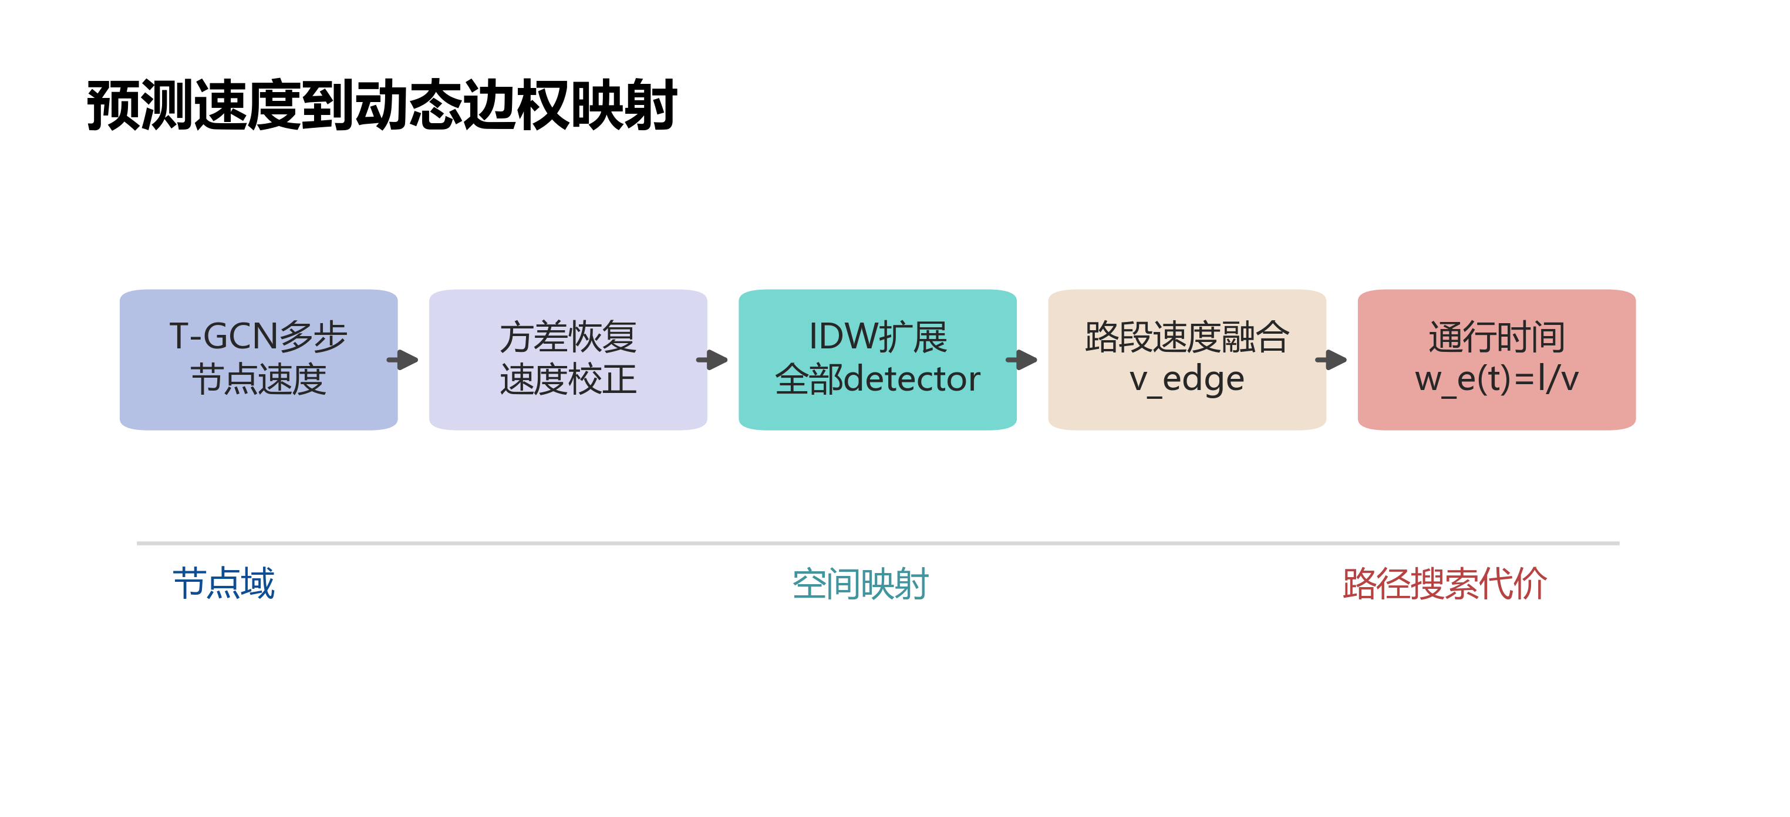
图5-1 预测速度到动态边权映射示意图
如图5-1所示，交通预测模块输出的是传感器节点未来若干时间步的速度结果，而路径规划模块需要的是道路边的通行时间。因此，在两者之间必须建立稳定的映射机制。这一问题实际上是预测驱动路径规划能否落地的关键。图中的处理链路可以概括为：先扩展 detector 级速度，再估计道路边速度，最后根据道路长度和融合速度计算通行时间。

5.4.1 节点级结果到 detector 级扩展
项目中 T-GCN 推荐模型直接预测 200 个核心传感器节点的未来速度。为了获得全检测点范围的交通状态表示，系统首先采用 6 邻域反距离加权方法，将这些结果扩展到全部 2587 个 detector 记录。该扩展结果主要用于全域交通状态汇总、低速点识别和前端热点展示。

5.4.2 detector 到道路边的速度映射
对于路径规划而言，仅有 detector 级结果仍不够，因为路径代价最终必须附着在路网边上。项目中采用道路边中点与附近传感器之间的空间关系来估计边速度。具体而言，系统对一条道路边提取其中点坐标，再搜索周边最近传感器，根据距离反比原则计算权重，最终得到该边的预测速度估计值。

5.4.3 静态速度与预测速度融合
为了降低预测误差带来的不稳定影响，项目中的预测驱动路径规划服务并未完全舍弃静态速度，而是采用融合方式构建边速度。设道路静态速度为 (v_s)，预测速度为 (v_p)，则融合速度可以表示为：
$v_{f}=αv_{p}+(1−α)v_{s}$ （5-4）
式中，v_f 表示融合后的道路边速度，v_p 表示预测速度，v_s 表示静态速度，alpha 表示预测速度所占权重。项目当前实现中采用约 0.75 的融合系数，即更强调未来交通预测信息，同时保留静态速度作为稳定约束。

5.5 预测驱动重规划策略
预测驱动重规划是本文项目中最直接的一种”预测进入路径规划”的实现方式。它的基本流程是：先获取某一预测步长下的未来交通速度，再利用空间映射和速度融合机制为道路边更新代价，最后重新执行路径搜索。
这一策略与静态路径规划相比有两个重要区别。第一，边权不再完全由固定限速决定，而是受未来交通状态影响。第二，路径规划的结果不再只反映当前路网静态条件，而是试图回答”车辆实际行驶到某段道路时，该道路大约处于什么状态”这一问题。
从系统实现角度看，预测驱动重规划具有以下优点。
- 实现复杂度相对较低，适合原型系统快速验证
- 可直接复用已有静态搜索算法
- 易于与在线预测服务和前端展示模块衔接
但它也存在一定局限。由于该方法通常在规划前一次性更新边权，因此仍未完全体现行驶过程中”到达时间不断变化”的特性。换言之，它更像是”基于未来某个时间切片修正后的静态规划”，而不是完全意义上的时变路径规划。
尽管如此，预测驱动重规划仍然是从静态最短路走向动态路径规划的关键中间步骤，也是本文系统验证预测结果实际价值的重要方法。

5.6 时变 A* 算法设计
相较于预测驱动重规划，时变 A* 更进一步地将”时间”纳入路径搜索状态中。它不再假设某条道路边在整个搜索过程中代价固定不变，而是根据车辆到达该边时的累计行驶时间，动态计算边的通行时间。

5.6.1 时变边权计算
项目中通过 DynamicEdgeWeightManager 实现时变边权管理。给定某一条道路边和车辆当前已行驶时间 $t$，系统会先根据 $t$ 在未来多个预测步之间确定对应的速度值，再利用空间插值方法估算该边在此时刻下的速度，最后根据道路长度换算得到边通行时间。
为了使边权变化更加平滑，系统不是简单选择最近预测步，而是在相邻预测步之间进行线性插值。这样，当车辆在出发后第 7 min 到达某道路边时，系统可以综合未来 5 min 和 10 min 预测结果，而不是只依赖某一个离散时间点。

5.6.2 路口约束设计
为了使搜索结果更接近真实驾驶情况，时变 A* 还考虑了路口相关约束，包括：
- 转向惩罚
- 信号灯等待时间
- 车辆启动时间
这部分约束的意义在于，道路通行时间并不完全由直线行驶速度决定。在实际城市路网或高速公路出口转换场景中，转向和路口控制都会对整体路径时间产生较大影响。因此，在搜索过程中引入约束代价，可以增强路径规划结果的现实意义。

5.6.3 搜索流程设计
时变 A* 的搜索过程与普通 A* 类似，但其状态变量不仅包含当前节点，还隐含累计到达时间。具体流程可概括为：
- 根据起点初始化搜索队列
- 对当前节点的每个邻居边，结合累计已行驶时间计算边通行时间
- 叠加路口约束代价，得到到达邻居节点的新代价
- 计算启发值并更新优先队列
- 终点到达后恢复整条路径及各边时间信息
在项目实现中，为控制在线开销，系统对边权计算结果采用量化缓存方式进行管理，以减少重复插值计算。这一机制使得时变 A* 在动态边权条件下仍能保持可接受的运行效率。

5.7 路径规划实验设计
为验证本文所提出的静态路径规划、预测驱动重规划和时变路径规划三类方法在实际路网中的表现差异，项目设计了统一的实验对比框架。实验采用固定起终点（OD）条件，以 PeMS D12 区域内的典型起终点对为测试案例，从路径长度、通行时间估计和计算效率三个维度对不同算法进行综合分析。
在实验设计中，静态路径规划为动态方法提供基线参考。Dijkstra 作为理论上可保证最优性的标准算法，用于衡量其他方法在路径质量上的偏差。A* 和 ALT 则作为启发式搜索的代表，侧重于评估不同启发函数对搜索效率的影响。预测驱动重规划在同一静态路径搜索结果的基础上，引入未来交通速度修正边权，以检验预测信息对通行时间估计的影响。时变 A* 则进一步将累计行驶时间纳入搜索状态，探索动态边权条件下的路径搜索可行性。
在评价指标方面，实验主要关注以下四项指标。第一，路径总长度（km），反映不同算法在空间尺度上的路径差异。第二，通行时间估计（min），包括静态算法基于固定限速的时间估计和动态算法基于预测速度的时间估计，用以对比预测信息是否带来更符合实际的时间估算结果。第三，搜索时间（ms），用于衡量各算法在大规模路网中的在线计算效率。第四，最优性偏差，即各算法所得路径代价与 Dijkstra 基线之间的相对差距，用于量化不同方法在搜索效率与路径质量之间的权衡。
在 OD 选取方面，实验选择研究区域内具有代表性的起终点组合，确保路径覆盖区域内的主要道路类型和交通状态模式。具体而言，所选 OD 路径将途经高速公路路段（highway motorway 类型，限速较高）和连接道路（highway primary/secondary 类型，限速较低），并可能穿越传感器覆盖较密集和较稀疏的区域，以便全面评估不同路段的预测映射效果和边权更新质量。
在参数设置方面，实验中统一使用的关键参数包括：T-GCN 预测步长（第 1/2/3 步，对应未来 5/10/15 min）、速度融合系数（预测速度与静态限速之间的权重比例）、时变 A* 的路口约束参数（转向惩罚、信号等待和启动时间）。这些参数的推荐取值已在第四章中给出，本章实验在此基础上对各算法在不同参数组合下的表现进行对比分析。
上述三类方法的详细实验结果与分析将在第六章中系统呈现。

5.8 本章小结
本章主要围绕面向实时交通状态的路径规划算法设计展开。首先对路径规划问题进行了形式化定义，并从距离代价、时间代价和路口约束代价三个维度说明了路径代价函数的构成。随后，介绍了静态 Dijkstra[2]、A*[3] 和 ALT[4] 算法的设计思路，并重点讨论了预测结果到道路边权的映射机制。进一步地，本文阐述了预测驱动重规划策略及时变 A* 算法的实现思想，说明了路径规划如何从固定边权逐步过渡到动态边权。

第六章 原型系统实现与实验分析

6.1 系统总体架构设计
本文原型系统的总体架构如图6-1所示。系统围绕”数据输入、模型预测、边权更新、路径规划、前端展示”构建闭环，使 T-GCN 预测结果能够被后端服务和路径规划算法直接调用。
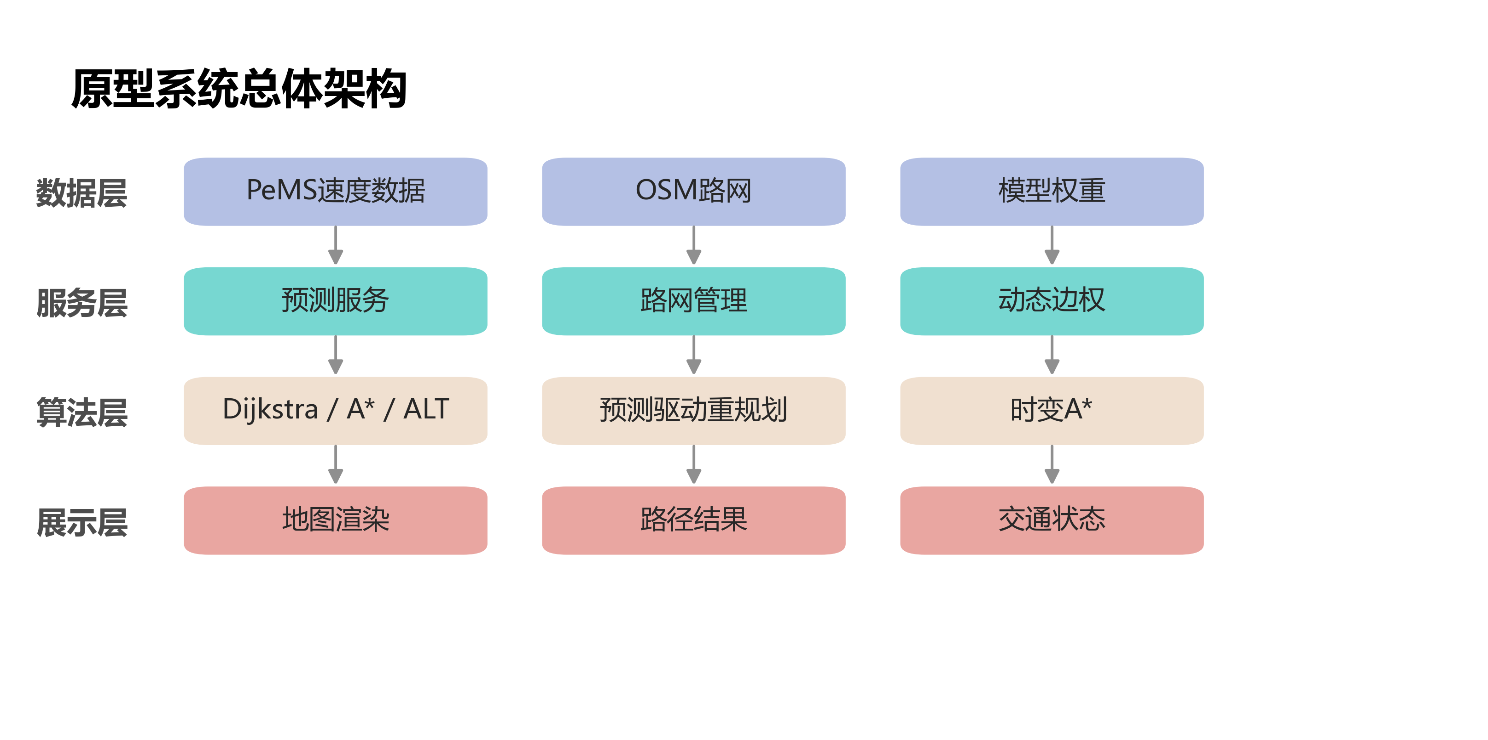
图6-1 系统总体架构图
由图6-1可以看出，为了验证本文提出的”交通状态预测 + 动态路径规划”方法在真实区域级路网中的可行性，项目构建了一个面向原型验证的前后端一体化系统。系统整体采用模块化设计思路，将交通预测、路网管理、路径规划、路段级交通分析和前端可视化等功能划分为相对独立的模块，通过统一接口进行协同调用。这种设计方式既便于功能扩展，也有利于在实验阶段对各子模块进行单独验证。
从功能层次上看，系统主要分为数据层、算法层、服务层和展示层。
数据层负责保存和读取交通数据、传感器元数据、路网缓存图以及预测模型文件。项目中交通速度矩阵、传感器元数据文件、路网缓存文件和 T-GCN 训练结果文件均通过本地目录统一组织。这样做能够降低系统运行时对外部网络环境的依赖，提高实验的可复现性。
算法层是系统的核心部分，主要包括交通预测模块、插值与边权更新模块、静态路径规划模块、预测驱动路径规划模块和时变动态路径规划模块。其中，交通预测模块基于 T-GCN 模型完成未来短时交通状态预测；插值模块负责将节点级预测结果扩展到 detector 或道路边层面；路径规划模块则根据不同任务调用静态或动态搜索算法生成路径结果。
服务层主要由 Flask 后端构成。项目中通过统一的 API 接口暴露多类服务能力，包括基础路径规划接口、交通预测接口、预测驱动路径规划接口、增强型路径规划接口、时变动态路径规划接口以及路段级交通状态接口等。这些接口使系统不仅能够进行单元测试，也能够方便前端页面进行直接调用。
展示层主要由前端页面承担，用于地图可视化、路径叠加展示和交通状态结果输出。通过前后端协作，系统能够在统一界面下展示路径规划结果、路段级交通状态以及局部拥堵热点，从而为实验分析提供更直观的支持。
总体来看，本文所构建的原型系统并不是单一算法演示，而是围绕真实数据、真实路网和多种路径规划接口形成的一套可运行验证平台。这为后续实验分析提供了较坚实的系统基础。

6.2 核心功能模块实现

6.2.1 路网管理模块
路网管理模块主要由 RoadGraph 类实现，其核心职责是负责加载和封装研究区域路网数据。项目在首次完成 OSM 数据提取后，将处理结果缓存为本地文件，后续系统启动时优先直接加载缓存图，从而大幅减少路网准备时间。
该模块主要提供以下功能：
- 路网缓存加载
- 最近节点查询
- 道路边长度与速度读取
- 边权计算
- 路径坐标恢复
实验运行结果表明，当前 D12 区域路网图规模达到 312869 个节点和 776851 条边，说明系统已具备处理真实区域级路网的能力。

6.2.2 交通预测模块
交通预测模块由 TrafficPredictionService 和 TGCNPredictor 共同构成。该模块在系统首次调用时懒加载模型权重和速度矩阵文件，并在后续预测过程中复用缓存结果，以降低重复初始化带来的额外开销。
在线预测服务除返回原始预测矩阵外，还会输出结构化统计结果，包括平均速度、极值速度、低速 detector 数量、拥堵热点列表以及不同预测步长下的统计信息。这样做使得预测模块不仅是模型推理模块，也成为后续实验分析和可视化展示的重要数据来源。

6.2.3 路径规划模块
路径规划模块是整个系统中最重要的功能模块之一。根据不同目标，系统构建了三类路径规划服务。
第一类为基础静态路径规划服务，主要通过 RouterService 调用 Dijkstra、A* 和 ALT 等算法，在固定边权下求解路径结果。
第二类为预测驱动路径规划服务，主要通过 PredictiveRouteService 完成。其核心思路是在路径搜索前利用预测结果修正边权，然后重新计算路径。
第三类为时变动态路径规划服务，主要通过 DynamicRouterService 完成。该模块进一步结合动态边权管理器和时变 A*，在搜索过程中根据累计行驶时间不断更新道路代价，并叠加路口延迟约束。
从模块协同角度看，这三类服务构成了从静态路径规划到动态路径规划的完整实现链路，也使本文实验能够围绕不同层次方法进行系统比较。

6.2.4 路段级交通分析模块
为了更直观地分析预测结果在空间上的分布情况，项目还构建了路段级交通分析模块。该模块基于传感器到路段映射关系，将 detector 预测结果投影到具体道路边上，并根据速度阈值将路段划分为畅通、缓行、拥堵和严重拥堵等状态。
路段级分析模块的作用主要体现在两个方面。其一，它能够为前端地图展示提供颜色编码后的路段结果；其二，它能够帮助分析预测驱动路径规划为何会对某些路径时间估计产生修正，从而增强实验结果的解释性。

6.3 实验环境与测试数据
本文实验主要依托项目现有代码、缓存路网和训练完成的 T-GCN 模型进行。系统运行环境以 Python 为主，路径规划和交通预测均通过本地服务调用完成。由于本文重点是方法验证和原型实现，因此实验更强调系统能否在真实数据与真实路网条件下稳定运行，而不是单纯追求某一单项指标的极限优化。
从数据规模看，交通预测模块当前由 T-GCN 直接处理 200 个核心传感器节点，并在在线服务阶段扩展覆盖全部 2587 个 detector 结果。路段级交通分析模块当前可生成 1475 条可视化路段。路径规划模块使用的路网规模为 312869 个节点和 776851 条边。这些数据规模说明，实验已经不再是教学级小图验证，而是面向真实区域级路网的原型测试。
从预测任务设置看，模型使用最近 12 个时间步作为输入，预测未来 3 个时间步，对应未来 5 min、10 min 和 15 min 的交通速度。该设置与动态路径规划中短时边权更新需求高度一致。
从路径规划测试条件看，系统以统一 OD 场景为主要案例，即起点坐标为 ((33.7175,-117.8311))，终点坐标为 ((33.6470,-117.7441))。在此基础上，分别测试静态路径规划、预测驱动路径规划和时变路径规划结果，从而观察不同方法在路径长度、时间估计和计算效率上的差异。
总体而言，本文实验环境与测试数据具有两个特点：一是基于真实区域数据和真实路网，具备较强工程代表性；二是围绕统一测试条件展开，有利于对不同方法进行横向比较。

6.4 交通预测实验分析

6.4.1 模型预测性能
根据项目当前保存的结果文件，T-GCN 推荐模型在验证阶段取得如下指标：
- RMSE = 6.7618
- MAE = 5.0463
- MAPE = 9.1581%
- R² = 0.1069
- Accuracy = 0.8961
- 验证损失 = 0.0054
从这些指标来看，模型在短时交通速度预测方面已经具备一定精度。MAE 约为 5 km/h，说明预测值与真实值的平均误差处于可接受范围。MAPE 小于 10%，表明整体预测误差相对稳定。
需要特别说明的是，当前模型 R² = 0.1069，该值偏低需从交通预测任务的特性加以理解。R² 衡量的是模型预测值对目标变量方差的解释比例，其计算依赖于目标变量自身的离散程度。在交通速度预测中，速度值在高速公路环境下通常集中在 50—80 km/h 的较窄区间内，相邻时间步的速度波动幅度本身较小，目标变量的总方差有限。在此条件下，即便 MAE 已降至约 5 km/h（即预测值与真实值的平均偏差仅约 5 km/h），R² 仍可能呈现较低数值。这一现象在短时交通预测文献中并非个例：当目标变量方差较小时，R² 对残差的敏感度会被人为放大，而 MAE 和 RMSE 更能直接反映预测误差的绝对水平。从路径规划的应用角度看，MAE = 5.05 km/h 意味着对单条道路边（以 1 km 长度计）的通行时间估计误差约为 6—10 s 量级，这一误差在分钟级路径总时间估计中的累积影响有限。因此，本文认为当前模型的预测精度（以 MAE 和 MAPE 为判断依据）能够支撑路径规划原型验证，但 R² 偏低也表明模型对交通速度的逐点波动刻画能力仍有提升空间。不同训练配置的综合对比如图6-2所示。
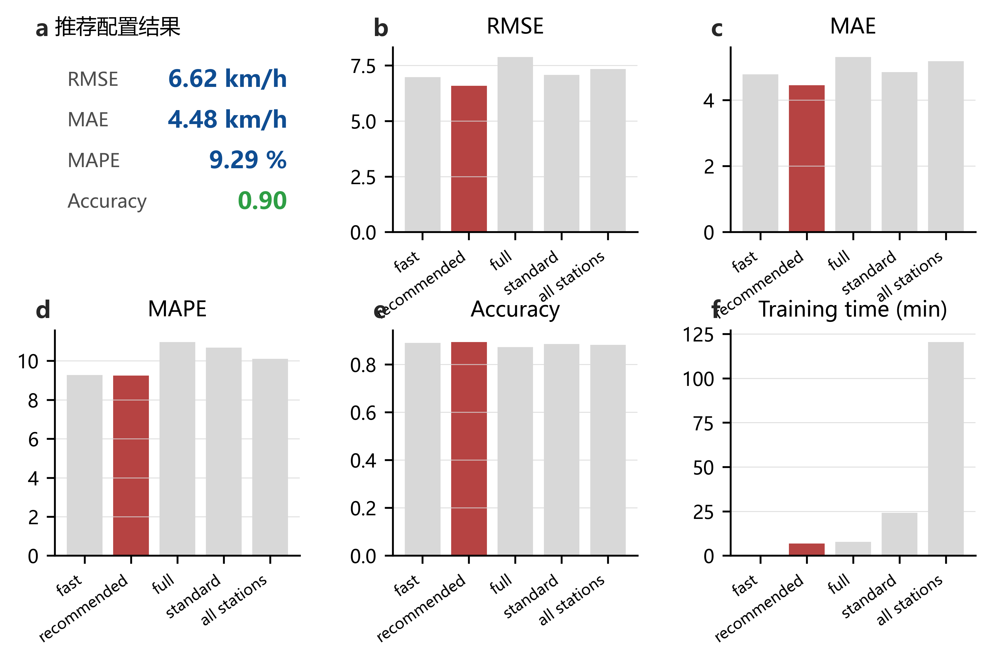
图6-2 T-GCN 实验配置综合对比图
如图6-2所示，不同 T-GCN 训练配置下的误差、拟合质量、准确率和训练耗时存在差异。相较于只观察单一误差指标，这种综合对比能够更清楚地说明模型选择依据：本文后续实验采用推荐配置，是因为其在预测精度、训练成本和在线部署可用性之间更符合原型系统需求。

6.4.2 训练与推理效率
项目当前模型训练总耗时约为 1725.4 s，约合 28.8 min。该结果表明，在当前配置和节点规模下，模型训练成本可控，适合在项目迭代过程中进行多轮调试。
在在线推理阶段，系统单次 T-GCN 核心节点推理耗时约为 7.58 ms，扩展到全部 2587 个 detector 的插值耗时约为 33.37 ms。若将两部分合并考虑，预测模块整体仍可在较短时间内返回结果，不会成为路径规划接口的主要响应瓶颈。
这一结果说明，T-GCN 不仅在精度上具备基础可用性，在运行效率上也适合作为原型系统中的在线预测模块。

6.4.3 在线预测统计分析
在当前系统第 1 步在线预测结果中，相关统计信息如表6-1所示。
表6-1 在线预测统计结果（第1步，未来5 min）
指标 | 取值 | 单位
平均速度 | 57.316 | km/h
最小速度 | 21.902 | km/h
最大速度 | 79.086 | km/h
10% 分位速度 | 51.732 | km/h
低于 50 km/h 的 detector 数量 | 171 | 个
低速 detector 占比 | 0.0661 | —
T-GCN 核心推理耗时 | 7.58 | ms
IDW 扩展耗时 | 33.37 | ms
这些结果表明，研究区域在当前样本时刻整体交通状态尚处于中等偏通畅水平，但已经存在较为明显的局部低速点。也就是说，区域平均速度虽然并不低，但局部瓶颈路段已经开始出现，而这类局部低速风险正是路径规划需要重点响应的对象。

6.5 路段级交通状态实验分析
路段级交通状态分析的主要目的是观察预测结果在空间上的投影效果，并进一步解释路径规划结果为何发生变化。在当前系统中，路段级交通预测模块能够生成 1475 条可视化路段，其统计结果如表6-2所示。
表6-2 路段级交通状态统计结果
指标 | 取值 | 单位
总路段数 | 1475 | 条
detector 总数 | 2587 | 个
覆盖比 | 0.5702 | —
平均路段速度 | 57.067 | km/h
最小路段速度 | 22.009 | km/h
最大路段速度 | 79.086 | km/h
拥堵比例 | 0.0047 | —
畅通路段数 | 375 | 条
缓行路段数 | 1093 | 条
拥堵路段数 | 7 | 条
严重拥堵路段数 | 0 | 条
从这些结果看，当前时刻下大部分路段处于畅通或缓行状态，真正进入明显拥堵区间的路段数量较少。但对于路径规划而言，哪怕只有少量关键路段出现明显低速，也可能显著影响整条路径的总耗时。因此，路段级交通分析为解释预测驱动路径规划的时间修正效果提供了较好的依据。
同时需要指出，当前路段级模块的覆盖率仍然有限，仅能对部分路段进行稳定映射和可视化。也就是说，该模块已经足以支撑原型验证，但距离”全路网连续动态速度场”仍有进一步提升空间。

6.6 路径规划实验分析
路径规划实验主要围绕静态路径规划、预测驱动路径规划和时变路径规划三类方法展开，其整体对比流程如图6-3所示。
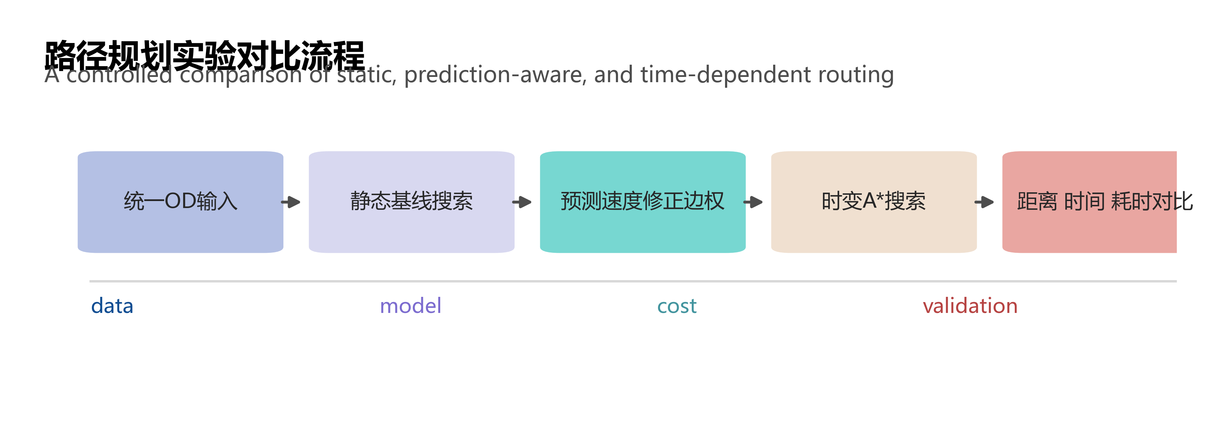
图6-3 路径规划实验对比流程图
由图6-3可以看出，实验并不是孤立比较算法运行时间，而是在统一 OD 条件下分别观察静态边权、预测修正边权和时变边权对路径结果的影响。这样的设计能够更清楚地分析 T-GCN 预测结果进入路径规划后，究竟改变了时间估计、路径形态还是计算效率。

6.6.1 静态路径规划结果分析
在统一 OD 条件下，系统对 Dijkstra、A* 和 ALT 三种静态路径规划算法进行了测试，结果如表6-3所示。
表6-3 静态路径规划算法对比（统一OD）
算法 | 路径长度 (km) | 预计时间 (min) | 计算耗时 (ms)
Dijkstra | 18.22 | 11.3 | 2504.2
A* | 19.07 | 16.4 | 2341.7
ALT | 21.73 | 14.2 | 1803.0
从实验结果看，ALT 的计算耗时最低，说明其启发式加速机制在当前区域路网上具有一定效果。Dijkstra 得到的时间结果最短，但代价是搜索时间较长。A* 的时间结果与 Dijkstra 存在差异，这也说明当前系统实现中不同算法对时间权重和启发值的协调方式仍有优化空间。
尽管如此，这组结果已经能够为后续动态路径规划分析提供静态参考基线。

6.6.2 预测驱动路径规划结果分析
在预测驱动路径规划实验中，系统结果如表6-4所示。
表6-4 预测驱动路径规划结果（统一OD）
指标 | 取值 | 单位
静态基线路径长度 | 19.07 | km
静态基线预计时间 | 16.4 | min
预测驱动路径长度 | 19.07 | km
预测驱动预计时间 | 19.0 | min
时间变化量 | 153.2 | s
时间变化比例 | 15.52 | %
这一结果说明，当前预测驱动规划并未改变路径的几何形态，但显著修正了路径时间估计。造成这种现象的原因在于：路径规划模块在引入预测速度后，识别出路径中部分道路在未来短时间内可能存在通行效率下降，因此整体时间估计上调。
从实验意义上看，这一结果具有重要价值。因为动态路径规划的作用不一定总是”换一条新路”，还可能体现为”更准确地估计原路径的未来耗时”。对于导航系统而言，后者同样重要，因为它直接影响用户对出行时间和风险的判断。

6.6.3 时变 A* 结果分析
在时变 A* 实验中，系统结果如表6-5所示。
表6-5 时变 A* 路径规划结果（统一OD）
指标 | 取值 | 单位
静态基线（路径长度 / 预计时间） | 19.07 km, 16.4 min | —
时变路径长度 | 18.43 | km
时变路径预计时间 | 37.8 | min
平均速度 | 29.29 | km/h
路口延迟 | 1080.2 | s
计算耗时 | 910.6 | ms
时间变化量 | 1278.3 | s
时间变化比例 | 129.53 | %
从这组结果看，时变 A* 在当前实现中已经具备较强的动态建模能力，能够在 1 s 左右完成一次完整搜索，并返回包含路段分段信息、平均速度和路口延迟的详细结果。但与此同时，累计路口延迟对总时间的影响非常明显，导致总耗时显著高于静态基线。
这说明当前时变 A* 框架是有效的，但路口约束参数仍偏保守，尚未经过充分标定。换言之，当前结果更适合用于验证”方法链路已经打通”，而不宜直接作为最终性能结论。后续若能基于真实交叉口延误数据或经验统计数据对参数进行校正，时变路径规划结果有望更加合理。

6.7 综合讨论
综合本章实验结果，表6-6给出了五类方法在统一OD条件下的横向对比。
表6-6 路径规划算法综合对比（统一OD：33.7175,-117.8311 → 33.6470,-117.7441）
方法 | 路径长度 (km) | 预计时间 (min) | 计算耗时 (ms) | 边权类型 | 核心特点
Dijkstra | 18.22 | 11.3 | 2504.2 | 静态限速 | 全局最优，搜索范围大
A* | 19.07 | 16.4 | 2341.7 | 静态限速 | 启发式加速，效率优于Dijkstra
ALT | 21.73 | 14.2 | 1803.0 | 静态限速 | 地标加速，搜索最快但路径偏长
预测驱动重规划 | 19.07 | 19.0 | — | 预测+静态融合 | 路径不变，时间估计修正+15.52%
时变 A* | 18.43 | 37.8 | 910.6 | 时变+路口约束 | 动态边权，含路口延迟1080.2s
从表6-6可以得出以下几点认识。
第一，T-GCN 交通预测模块已经具备基础可用性。无论从离线评估指标还是在线推理效率看，当前模型都能够为后续路径规划提供稳定输入。
第二，预测结果对路径规划的价值已经得到初步体现。预测驱动路径规划虽然在当前案例中未改变最终路径形态，但显著修正了静态时间估计，说明未来交通状态信息已经开始真正影响路径决策。
第三，时变路径规划框架已经搭建完成。时变 A* 能够在搜索过程中显式考虑动态边权和路口约束，并输出较为完整的动态路径结果。这为系统后续向更真实、更加精细的动态导航扩展提供了重要基础。
第四，当前系统仍处于原型验证阶段。静态算法一致性、路口约束参数标定、全路网映射覆盖率以及多模型对比实验等内容，仍需要在后续工作中继续完善。
从论文写作角度看，本章实验结果已经能够支撑”本文所提方法在真实区域路网中具备可实现性”这一结论。但若要形成更加完整和严格的实验章节，仍需补充更多图表和更系统的对比分析。

6.8 本章小结
本章围绕原型系统实现与实验分析展开，首先介绍了系统总体架构和核心功能模块实现情况，随后从交通预测、路段级交通状态和路径规划三个层面对项目已有结果进行了分析。
实验结果表明，系统已经能够在真实区域级路网上完成交通预测、预测驱动边权更新和多类路径规划任务。T-GCN 模型在短时速度预测方面具备较好的基础性能；路段级交通状态分析能够识别局部低速和拥堵风险；预测驱动路径规划能够修正静态时间估计；时变 A* 进一步验证了动态边权搜索框架的可行性。
总体而言，本文所构建的原型系统已经实现了从交通状态预测到动态路径规划的完整技术闭环，也为第七章的总结与展望提供了充分依据。

第七章 总结与展望

7.1 研究总结
本文围绕基于实时交通状态的智能路径规划问题，结合项目现有实现，系统开展了从交通数据处理、交通状态预测到动态路径规划的研究工作，并完成了相应原型系统构建与实验验证。总体来看，本文工作的核心目标是打通”交通状态预测结果如何服务路径规划决策”这一技术链路，使路径规划不再局限于静态路网和固定边权，而能够一定程度上面向未来短时交通变化进行优化。
在研究过程中，本文首先对 PeMS D12 区域交通数据和 OSM 路网数据进行了整理和建模，构建了适用于交通预测与路径规划的双层数据基础。一方面，利用交通速度数据和传感器元数据建立交通预测所需的时空节点集合；另一方面，利用 OSM 路网构建区域级道路图结构，并通过统一封装实现最近节点查询、边权计算和路径恢复等功能。项目当前构建得到的路网图规模达到 312869 个节点和 776851 条边，说明本文研究基于真实区域级道路网络开展，而不是停留在小规模示例层面。
其次，本文构建了基于 T-GCN 的短时交通状态预测模块。通过图卷积与 GRU 相结合的时空建模方式，系统能够利用过去 12 个时间步的交通速度序列预测未来 3 个时间步的速度变化，并将结果直接用于后续路径规划。实验结果显示，当前推荐模型在验证阶段取得 RMSE 为 6.7618、MAE 为 5.0463、MAPE 为 9.1581%、R² 为 0.1069 的结果，说明模型已经具备一定的短时交通趋势刻画能力。与此同时，单次在线推理耗时约为 7.58 ms，扩展插值耗时约为 33.37 ms，表明该模型在原型系统中具备较好的在线调用能力。
再次，本文围绕”预测结果如何转化为路径规划边权”这一关键问题，设计了节点级预测结果向 detector 级结果和道路边级结果的映射方法。项目一方面采用 6 邻域反距离加权方法将 200 个核心预测节点扩展到全部 2587 个 detector 记录，另一方面通过 detector 到道路边的速度估计与静态速度融合机制，为预测驱动路径规划和时变路径规划提供动态边权输入。通过这一设计，本文完成了从交通预测结果到动态路径搜索之间的关键衔接。
在路径规划方面，本文实现了静态路径规划、预测驱动重规划和时变 A* 三类方法。静态路径规划部分实现了 Dijkstra、A* 和 ALT 等算法，为动态路径规划实验提供了对照基础。预测驱动路径规划能够根据未来某一时间步的交通状态修正边权，并在统一 OD 场景下显著修正静态路径对未来通行时间的低估。时变 A* 则进一步在搜索过程中显式考虑累计行驶时间，使边权能够随车辆到达时间变化而动态调整，从而更接近真实交通环境下的路径决策逻辑。
最后，本文构建了完整原型系统，并结合实验结果对预测模块、路段级交通状态分析模块和路径规划模块进行了综合验证。实验结果表明，当前系统已经能够实现区域级路网中的短时交通预测、路径规划接口调用、路段级交通状态识别和多种路径规划结果对比。预测驱动路径规划虽然在当前案例中未改变路径几何形态，但将静态路径估计时间从 16.4 min 修正到 19.0 min，说明未来交通状态信息已经能够有效影响路径决策。而时变 A* 则进一步验证了动态边权和路口约束相结合的路径规划框架具备实现可行性。
总体而言，本文完成了从理论分析到系统实现、从交通预测到路径规划验证的研究过程。

7.2 研究不足
虽然本文已经完成了较为完整的研究与系统实现，但从当前结果来看，仍存在以下几个方面的不足。
第一，交通预测实验的基线对比还不够充分。当前项目已经获得 T-GCN 的完整训练结果与在线预测结果，但针对 HA、ARIMA、GRU[6]、GCN[5] 等基线模型[7][8][11]的系统化实验尚未完全补齐。因此，从论文完整性角度看，第四章和第六章仍需要补充更多模型横向比较结果，以进一步说明 T-GCN 在本研究场景下的优势与局限。
第二，静态路径规划算法之间的结果一致性仍需进一步分析和优化。在统一 OD 实验中，Dijkstra、A* 和 ALT 虽然都能输出路径结果，但其在时间估计和路径长度上的差异较为明显。这一现象说明当前系统中启发函数设计、边权定义和路径恢复逻辑之间还存在进一步统一的空间。特别是在以时间代价为目标时，启发函数与真实代价之间的一致性将直接影响结果质量。
第三，预测驱动路径规划当前更多体现为”时间估计修正”，而非”路径形态显著改变”。在本文已有案例中，预测驱动路径规划并未产生新的替代路径，而是对原路径未来耗时进行了修正。虽然这种修正本身具有应用价值，但若希望更充分体现动态路径规划优势，还需要设计更多典型交通场景，尤其是局部瓶颈显著、替代路径可行的案例，以验证预测结果对路径重选的影响。
第四，时变 A* 中的路口延迟模型仍然较为粗略。当前系统对转向惩罚、信号灯等待时间和车辆启动时间采用了经验参数，这使得时变 A* 在某些测试中出现总耗时偏高的问题。例如在示例 OD 中，时变路径预计耗时达到 37.8 min，其中累计路口延迟达到 1080.2 s，说明路口约束参数对最终结果影响较大。若缺乏真实路口控制数据支撑，这部分结果更适合作为方法验证，而不宜直接作为最终性能结论。
第五，路段级交通状态映射和全路网速度场构建仍有局限。当前项目已经能够生成 1475 条可视化路段，并完成局部路段级拥堵状态分析，但与完整区域级路网相比，覆盖范围仍然有限。这说明传感器到道路边的空间映射和速度场扩展仍需进一步优化，尤其是在如何提升覆盖率和减少插值误差方面。
第六，本文系统当前仍以原型验证为主，对更复杂的实际应用场景考虑不足。例如，天气、事故、节假日、特殊交通事件以及多车协同出行等因素尚未纳入系统建模范围，因此本文方法在复杂真实环境中的泛化能力和鲁棒性仍需进一步研究。

7.3 未来展望
针对上述不足，本文认为后续研究可以从以下几个方向继续展开。
第一，进一步完善交通预测模型对比实验。在现有 T-GCN 基础上，补充 HA、ARIMA、LSTM[10]、GRU[6]、GCN[5] 等模型[7][8][11][18]的统一实验，并在相同数据划分和相同评价指标条件下进行系统对比。这样不仅能够增强论文结论的完整性，也有助于更准确地说明不同模型在交通预测任务中的适用范围。
第二，进一步优化动态路径规划算法设计。对于静态算法，应重点统一 A* 和 ALT 在时间代价条件下的启发函数设计；对于动态算法，应进一步完善时变边权管理和搜索状态表达方式，使搜索结果在保持计算效率的同时更加合理。
第三，深入研究路口约束与真实通行延误之间的关系。当前系统已经将转向惩罚、信号等待和车辆启动时间纳入路径规划，但这些参数仍缺乏更细致的标定。后续可以结合真实交叉口延误统计数据、路口控制策略或更精细的仿真数据，对约束模型进行校准，从而提高时变路径规划的现实贴合度。
第四，提升全路网交通状态映射能力。后续可以在现有反距离加权和 APN 风格插值基础上，探索更适合真实区域级路网的空间映射方法，提高 detector 到道路边的转换精度，并逐步实现更高覆盖率的全路网动态速度场。
第五，引入多源异构数据。真实交通状态不仅受历史速度序列影响，还受到天气条件、事故信息、节假日活动、道路施工和信号控制等因素影响。后续若能够将这些外部因素纳入交通预测模型和路径代价设计中，将有望显著提高系统的预测能力和路径规划适应性。
第六，面向更高层次应用场景进行扩展。本文当前主要面向单车路径规划与原型系统验证，后续可以进一步拓展到多车协同调度、车路协同导航、实时交通诱导和更大范围城市级路网研究中，使系统逐步向更复杂、更真实的智能交通应用场景发展。
总体来看，本文工作已经为后续研究提供了较为明确的方向。未来若能在模型对比、参数标定、多源数据融合和大规模动态路径规划等方面继续深入，有望进一步提升系统的理论价值和工程应用能力。

附录

附录 A 系统主要 API 接口列表
接口路径 | 方法 | 功能说明
/api/route | GET | 静态路径规划（Dijkstra/A*/ALT）
/api/predict | GET | T-GCN 交通状态预测
/api/predictive-route | GET | 预测驱动路径规划
/api/enhanced-route | GET | 增强型路径规划（含路口约束）
/api/dynamic-route | GET | 时变动态路径规划
/api/segment-traffic | GET | 路段级交通状态分析
/api/health | GET | 系统健康检查

附录 B 核心数据文件说明
文件路径 | 说明
TGCN/data/d12_speed.csv | D12 区域交通速度数据（5 min 粒度）
TGCN/data/d12_adj.csv | 传感器邻接矩阵
TGCN/data/sensor_ids.csv | 传感器元数据（编号、坐标、方向等）
TGCN/result/TGCN_results.json | 模型训练结果与评价指标
TGCN/result/TGCN_history.json | 训练过程历史（逐轮损失与指标）
TGCN/result/online_prediction_step1.json | 在线预测结果（第 1 步）
data/processed/alt_landmarks.pkl | ALT 算法地标节点缓存
TGCN/tgcn_pytorch/configs/recommended.yaml | 推荐训练配置

附录 C 主要类与模块说明
类/模块 | 所属层级 | 功能说明
RoadGraph | 数据层 | 路网图加载、节点查询、边权计算
TGCNPredictor | 算法层 | T-GCN 模型加载与推理
TrafficPredictionService | 服务层 | 交通预测 API 服务封装
RouterService | 服务层 | 静态路径规划服务
PredictiveRouteService | 服务层 | 预测驱动路径规划服务
DynamicRouterService | 服务层 | 时变动态路径规划服务
DynamicEdgeWeightManager | 算法层 | 时变边权管理与插值计算
SimpleSegmentService | 服务层 | 路段级交通状态分析

致谢
本论文的研究与撰写工作是在导师的悉心指导下完成的。从选题方向的确定、研究方案的论证到论文框架的搭建与内容的反复修改，导师在每个阶段都给予了耐心指导和宝贵建议。导师严谨的治学态度、扎实的专业功底和对科研问题的敏锐洞察力，对本人的学术成长产生了深远影响。在此，谨向导师致以最诚挚的感谢。
感谢实验室的各位同学，在项目开发和实验过程中给予的帮助与配合。特别是在系统调试、数据整理和实验结果讨论等环节中，与同学们的交流让本人对研究问题有了更深入的理解。
感谢家人长期以来的理解与支持。在论文工作最为紧张的阶段，家人的包容和鼓励是本人能够坚持完成学业的重要动力。
此外，本文研究使用了 Caltrans PeMS 平台提供的公开交通数据以及 OpenStreetMap 提供的开源路网数据，对这些数据平台的建设者和维护者一并表示感谢。
最后，感谢所有在本科学习期间给予过指导和帮助的老师们，以及在百忙之中抽出时间审阅本文的各位评审老师。

参考文献
[1] Zhao L, Song Y, Zhang C, et al. T-GCN: A temporal graph convolutional network for traffic prediction[J]. IEEE Transactions on Intelligent Transportation Systems, 2019, 21(9): 3848-3858.
[2] Dijkstra E W. A note on two problems in connexion with graphs[J]. Numerische Mathematik, 1959, 1(1): 269-271.
[3] Hart P E, Nilsson N J, Raphael B. A formal basis for the heuristic determination of minimum cost paths[J]. IEEE Transactions on Systems Science and Cybernetics, 1968, 4(2): 100-107.
[4] Goldberg A V, Harrelson C. Computing the shortest path: A search meets graph theory[C]// Proceedings of the 16th Annual ACM-SIAM Symposium on Discrete Algorithms. 2005: 156-165.
[5] Kipf T N, Welling M. Semi-supervised classification with graph convolutional networks[C]// International Conference on Learning Representations (ICLR). 2017.
[6] Cho K, van Merrienboer B, Gulcehre C, et al. Learning phrase representations using RNN encoder-decoder for statistical machine translation[C]// Proceedings of the 2014 Conference on Empirical Methods in Natural Language Processing (EMNLP). 2014: 1724-1734.
[7] Li Y, Yu R, Shahabi C, et al. Diffusion convolutional recurrent neural network: Data-driven traffic forecasting[C]// International Conference on Learning Representations (ICLR). 2018.
[8] Yu B, Yin H, Zhu Z. Spatio-temporal graph convolutional networks: A deep learning framework for traffic forecasting[C]// Proceedings of the 27th International Joint Conference on Artificial Intelligence (IJCAI). 2018: 3634-3640.
[9] Zhang J, Zheng Y, Qi D. Deep spatio-temporal residual networks for citywide crowd flows prediction[C]// Proceedings of the AAAI Conference on Artificial Intelligence. 2017, 31(1).
[10] Ma X, Tao Z, Wang Y, et al. Long short-term memory neural network for traffic speed prediction using remote sensing data[J]. Expert Systems with Applications, 2015, 42(21): 7732-7739.
[11] Lv Y, Duan Y, Kang W, et al. Traffic flow prediction with big data: A deep learning approach[J]. IEEE Transactions on Intelligent Transportation Systems, 2015, 16(2): 865-873.
[12] Wu Z, Pan S, Long G, et al. Graph convolutional networks for traffic forecasting[J]. IEEE Transactions on Intelligent Transportation Systems, 2019, 20(11): 4108-4120.
[13] Boeing G. OSMnx: New methods for acquiring, constructing, analyzing, and visualizing complex street networks[J]. Computers, Environment and Urban Systems, 2017, 65: 126-139.
[14] California Department of Transportation. PeMS: Caltrans Performance Measurement System[EB/OL]. https://pems.dot.ca.gov.
[15] Cherkassky B V, Goldberg A V, Radzik T. Shortest paths algorithms: Theory and experimental evaluation[J]. Mathematical Programming, 1996, 73(2): 129-174.
[16] Dees J G, Gadda S, Kockelman K M. A dynamic, route-based framework for travel time prediction using loop detector data[J]. Transportation Research Record, 2006, 1944(1): 167-178.
[17] Li L, Su X, Zhang Y, et al. Traffic prediction, data compression, abnormal data detection and missing value imputation: An integrated study based on real-world traffic data[J]. Transportation Research Part C: Emerging Technologies, 2015, 56: 392-408.
[18] Yao H, Wu F, Ke J, et al. Deep multi-view spatial-temporal network for citywide crowd flows prediction[C]// Proceedings of the AAAI Conference on Artificial Intelligence. 2018, 32(1).
[19] Zheng C, Fan X, Wang C, et al. GMAN: A graph multi-attention network for traffic prediction[C]// Proceedings of the AAAI Conference on Artificial Intelligence. 2020, 34(1): 1237-1244.
[20] Jiang W, Luo J. Graph neural network for traffic forecasting: A survey[J]. Expert Systems with Applications, 2022, 207: 117921.
[21] Guo S, Lin Y, Feng N, et al. Attention based spatial-temporal graph convolutional networks for traffic flow forecasting[C]// Proceedings of the AAAI Conference on Artificial Intelligence. 2019, 33(1): 922-929.
[22] Song C, Lin Y, Guo S, et al. Spatial-temporal synchronous graph convolutional networks: A new framework for spatial-temporal network data forecasting[C]// Proceedings of the AAAI Conference on Artificial Intelligence. 2020, 34(1): 914-921.
[23] Bai L, Yao L, Li C, et al. Adaptive graph convolutional recurrent network for traffic forecasting[C]// Advances in Neural Information Processing Systems. 2020, 33: 17804-17815.
[24] Chen C, Petty K, Skabardonis A, et al. Freeway performance measurement system: Mining loop detector data[J]. Transportation Research Record, 2001, 1748(1): 96-102.
[25] 崔建勋, 要甲, 赵泊媛. 基于深度学习的短期交通流预测方法综述[J]. 交通运输工程学报, 2024, 24(2): 50-64.
[26] 叶宝林, 戴本岙, 张鸣剑, 等. 基于图卷积网络的交通流预测方法综述[J]. 南京信息工程大学学报, 2024, 16(3): 291-310.
[27] 戴俊明, 曹阳, 沈琴琴, 等. 基于多时空图卷积网络的交通流预测[J]. 计算机应用研究, 2022, 39(3): 780-784.
[28] 罗向龙, 焦琴琴, 牛力瑶, 等. 基于深度学习的短时交通流预测研究进展[J]. 交通运输工程学报, 2021, 21(3): 68-82.
[29] Demiryurek U, Banaei-Kashani F, Shahabi C. A case for time-dependent shortest path computation in spatial networks[C]// Proceedings of the 18th SIGSPATIAL International Conference on Advances in Geographic Information Systems. 2010: 474-477.
[30] Ding B, Yu J X, Qin L. Finding time-dependent shortest paths over large graphs[C]// Proceedings of the 11th International Conference on Extending Database Technology. 2008: 205-216.
[31] 许祎娜, 王旭仁, 苏红莉. 时变公路网络的动态路径规划算法[J]. 小型微型计算机系统, 2018, 39(6): 1291-1298.
[32] 董宇航. 基于交通状态预测和通行代价指标的动态路径规划算法[D]. 北京交通大学, 2024.
[33] 姚俊峰, 何瑞, 史童童, 等. 基于机器学习的交通流预测方法综述[J]. 交通运输工程学报, 2023, 23(3): 44-67.
[34] 贾兴利, 曲远海, 朱浩然, 等. 交通预测中的时空图神经网络研究综述[J]. 交通运输工程学报, 2026, 26(1): 46-74.
[35] 葛艳, 王健, 孟友新, 等. 车辆导航动态路径规划的研究进展[J]. 公路交通科技, 2010, 27(11): 113-117.
[36] 王庞伟, 邓辉, 于洪斌, 等. 车路协同系统下区域路径实时决策方法[J]. 北京航空航天大学学报, 2019, 45(7): 1349-1360.
[37] Zhou H, Zhang S, Peng J, et al. Informer: Beyond efficient transformer for long sequence time-series forecasting[C]// Proceedings of the AAAI Conference on Artificial Intelligence. 2021, 35(12): 11106-11115.
[38] Liu H, Dong Z, Jiang R, et al. STAEformer: Spatio-temporal adaptive embedding makes vanilla transformer SOTA for traffic forecasting[C]// Proceedings of the 32nd ACM International Conference on Information and Knowledge Management. 2023: 4277-4281.

